浙江省政府(分散)采购

招标文件
（线上电子招投标）

项目编号：WMU-2024ZB912
招标项目：滨海校区宿舍家具4改6
招标方式：公 开 招 标

采购人：温州医科大学
采购代理机构：浙江乐诚工程咨询有限公司

二0二四年

目 录

第一部分 投标邀请书 ………………………………………………………………3
第二部分 投标人须知 ………………………………………………………………6
投标人须知前附表 ………………………………………………………………6
一.说 明 ………………………………………………………………10
二.招标文件 ………………………………………………………………13
三.投标文件的编制 ………………………………………………………………14
四.投标文件的递交 ………………………………………………………………16
五.开标和评标 ………………………………………………………………17
六.授予合同 ………………………………………………………………21
七.可中止电子交易活动的情形………………………………………………………22
第三部分 拟签订的合同文本 ………………………………………………………………23
第四部分 附件 ………………………………………………………………26
第五部分 采购需求 ………………………………………………………………54
第六部分 评标原则及方法 ………………………………………………………………69

注：标“▲且加下划线”为投标的实质性要求和条件，必须作出实质性响应，否则投标无效。加粗部分为着重提醒各投标人注意。各投标人必须认真阅读和理解招标文件中的每一个条款及要求，因误读招标文件而造成的后果，采购人和采购代理机构概不负责。

第一部分 投标邀请书
项目概况
滨海校区宿舍家具4改6招标项目的潜在投标人应在政府采购云平台（https://www.zcygov.cn/）获取（下载）招标文件，并于2024年05月07日09:30（北京时间）前递交（上传）投标文件。
一、项目基本情况
项目编号：WMU-2024ZB912
项目名称：滨海校区宿舍家具4改6
预算金额（元）：7519400
最高限价（元）：7300000
采购需求：
标项名称: 滨海校区宿舍家具4改6
数量: 1
预算金额（元）：7519400
简要规格描述或项目基本概况介绍、用途：详见招标文件
备注：
合同履约期限：标项 1，详见招标文件
本项目（是）接受联合体投标。
二、申请人的资格要求：
1.满足《中华人民共和国政府采购法》第二十二条规定；未被“信用中国”（www.creditchina.gov.cn)、中国政府采购网（www.ccgp.gov.cn）列入失信被执行人、重大税收违法案件当事人名单、政府采购严重违法失信行为记录名单。
2.落实政府采购政策需满足的资格要求：专门面向中小企业采购项目
3.本项目的特定资格要求：无
三、获取招标文件
时间：/至2024年05月07日，每天上午00:00至12:00，下午12:00至23:59（北京时间，线上获取法定节假日均可，线下获取文件法定节假日除外）
地点（网址）：政府采购云平台（https://www.zcygov.cn/）
方式：潜在投标人登录政采云平台https://www.zcygov.cn/在线申请获取采购文件（进入“项目采购”应用，在获取采购文件菜单中选择项目，申请获取采购文件）（公告规定的招标文件获取方式为依法获取招标文件的方式，未按照公告规定的方式获取招标文件的，不得对招标文件提起质疑、投诉。）
售价（元）：0
四、提交投标文件截止时间、开标时间和地点
提交投标文件截止时间：2024年05月07日09:30（北京时间）
投标地点（网址）：政府采购云平台（https://www.zcygov.cn/）
开标时间：2024年05月07日09:30
开标地点（网址）：浙江乐诚工程咨询有限公司评审室（温州市瓯海区三垟街道桥头河大桥温州生命健康小镇B03）（政府采购云平台（https://www.zcygov.cn/））
五、公告期限
自本公告发布之日起5个工作日。
六、其他补充事宜
1.《浙江省财政厅关于进一步发挥政府采购政策功能全力推动经济稳进提质的通知》 （浙财采监（2022）3号）、《浙江省财政厅关于进一步促进政府采购公平竞争打造最优营商环境的通知》（浙财采监（2021）22号））、《浙江省财政厅关于进一步加大政府采购支持中小企业力度助力扎实稳住经济的通知》 （浙财采监（2022）8号）已分别于2022年1月29日、2022年2月1日和2022年7月1日开始实施，此前有关规定与上述文件内容不一致的，按上述文件要求执行。
2.根据《浙江省财政厅关于进一步促进政府采购公平竞争打造最优营商环境的通知》（浙财采监（2021）22号）文件关于“健全行政裁决机制”要求，鼓励供应商在线提起询问，路径为：政采云-项目采购-询问质疑投诉-询问列表:鼓励供应商在线提起质疑，路径为：政采云-项目采购-询问质疑投诉-质疑列表。质疑供应商对在线质疑答复不满意的，可在线提起投诉，路径为：浙江政府服务网-政府采购投诉处理-在线办理。
3.供应商认为采购文件使自己的权益受到损害的，可以自获取采购文件之日或者采购公告期限届满之日（公告期限届满后获取采购文件的，以公告期限届满之日为准）起7个工作日内，对采购文件需求的以书面形式向采购人提出质疑，对其他内容的以书面形式向采购人和采购代理机构提出质疑。质疑供应商对采购人、采购代理机构的答复不满意或者采购人、采购代理机构未在规定的时间内作出答复的，可以在答复期满后十五个工作日内向同级政府采购监督管理部门投诉。质疑函范本、投诉书范本请到浙江政府采购网下载专区下载。
4.其他事项：无
七、对本次采购提出询问、质疑、投诉，请按以下方式联系
1.采购人信息
名 称：温州医科大学
地 址：温州医科大学茶山校区
传 真：
项目联系人（询问）：王老师
项目联系方式（询问）：0577-86689891
质疑联系人：王老师
质疑联系方式：0577-86699052
2.采购代理机构信息
名 称：浙江乐诚工程咨询有限公司
地 址：温州市瓯海区三垟街道桥头河大桥温州生命健康小镇B03
传 真：
项目联系人（询问）：计盈、陈素芳
项目联系方式（询问）：0577-86077722、15372888780
质疑联系人：王纪凤
质疑联系方式：15805779720

3.同级政府采购监督管理部门
名 称：浙江省财政厅政府采购监管处、浙江省政府采购行政裁决服务中心（杭州）
地 址：杭州市上城区四季青街道新业路市民之家G03办公室（快递仅限ems或顺丰）
传 真：/
联系人 ：朱女士、王女士
监督投诉电话：0571-85252453
政策咨询：何一平、冯华，0571-87058424、87055741
预算金额未达100万元的采购项目，由采购人处理采购争议。

若对项目采购电子交易系统操作有疑问，可登录政采云（https://www.zcygov.cn/），点击右侧咨询小采，获取采小蜜智能服务管家帮助，或拨打政采云服务热线95763获取热线服务帮助。CA问题联系电话（人工）：汇信CA 400-888-4636；天谷CA 400-087-8198。

温州医科大学
浙江乐诚工程咨询有限公司
2024年04月16日

第二部分 投标人须知
投标人须知前附表
序号 | 条款名称 | 编列内容
1 | 采购人 | 温州医科大学
2 | 采购代理机构 | 浙江乐诚工程咨询有限公司
3 | 项目名称 | 项目名称:滨海校区宿舍家具4改6  项目编号：WMU-2024ZB912
4 | 预算金额及资金来源 | ▲预算金额：7519400元，报价超过预算金额的投标无效。  采购资金来源：财政拨款。
5 | 采购需求 | 详见第五部分
6 | 投标报价 | 1.投标报价是指一次性报出不得更改的价格；  2.采用含税人民币报价。
7 | 投标费用 | 不论投标结果如何，投标人均应自行承担所有与投标有关的全部费用
8 | 投标人资格要求 | 详见投标邀请书
9 | 是否接受联合体投标 | 接受（仅限中型企业与小微企业、小微企业与小微企业组成联合体），但必须满足以下条件：  1.两个以上的自然人、法人或者其他组织可以组成一个联合体，以一个供应商的身份共同参加政府采购。  2.以联合体形式进行政府采购的，参加联合体的投标人均应当具备《中华人民共和国政府采购法》第二十二条规定的条件，并应当向采购人提交联合协议，载明联合体各方承担的工作和义务。联合体各方应当共同与采购人签订采购合同，就采购合同约定的事项对采购人承担连带责任。  3.投标人以联合体形式参加采购活动的，联合体各方中至少应有一方符合招标文件规定的特定资质条件。如由同一专业的供应商组成的联合体的，评审时应以资质最低的一方为依据。  4.联合体中有同类资质的供应商按照联合体分工承担相同工作的，按照资质等级较低的供应商确定资质等级。  5.联合体各方指定其中一家企业为牵头人，由牵头人之法定代表人或其委托代理人为联合体授权代表执行联合体有关的决议，以联合体名义处理与本项目相关的事务。  6.以联合体形式参加采购活动的，联合体各方不得再单独参加或者与其他供应商另外组成联合体参加同一合同项下的采购活动。  7.投标文件中需要签章或签字的内容（资格文件等其他另有要求的除外）可只需加盖联合体牵头人有效公章及联合体牵头人授权代表（或其法定代表人）签字或盖章。
10 | 踏勘现场 | 组织现场踏勘，统一现场踏勘时间为2024年04月23日(上午8:30-11:30，需要踏勘的供应商请提早一天联系老师)，联系人：张老师，电话：13758466455
11 | 投标预备会 | 不召开
12 | 分包和转包 | 1.本项目不允许转包  2.分包  2.1投标人根据招标文件的规定和采购项目的实际情况，拟在中标后将中标项目的非主体、非关键性工作分包的，应当在投标文件中载明分包承担主体，分包承担主体应当具备相应资质条件且不得再次分包。  2.2当分包份额占到合同总金额100%时，视为转包。此情况根据《中华人民共和国政府采购法实施条例》（国务院令第658号）文件第七十二条规定，将依照政府采购法第七十七条第一款的规定追究相应法律责任。  2.3依据政府采购促进中小企业发展管理办法规定享受扶持政策获得政府采购合同的，小微企业不得将合同分包给大型企业，中型企业不得将合同分包给大型企业。
13 | 偏离 | 偏差允许幅度及其处理方法：允许细微偏差，不允许重大偏差。由评审小组判断，细微偏差要求投标人在评标结束前予以澄清、说明或补正，不接受要求进行的，评审小组有权做投标无效处理，详见评标办法。
14 | 投标有效期 | 从提交投标文件的截止时间之日起90天。
15 | 投标保证金 | 无
16 | 投标文件形式、制作及组成 | 本项目实行网上电子投标。  投标人应准备电子投标文件、以介质存储的数据电文形式的备份投标文件二类：  （1）电子投标文件：通过政采云电子交易客户端（政采云投标客户端）完成投标文件编制后生成并加密的数据电文形式的投标文件（文件扩展名为.jmbs）1份。  （2）以介质存储的数据电文形式的备份投标文件（如有）：与“电子投标文件”同时生成的数据电文形式的备份投标文件(文件扩展名为.bfbs)，投标文件提交截止时间前以电子邮件方式传送至浙江乐诚工程咨询有限公司电子邮箱1783329431@qq.com，递交1份，传送的备份投标文件需打包压缩并加密，加密密码由投标人自行保管，未加密导致投标信息泄露的风险由投标人自行承担。  投标文件由报价文件、资格文件、商务和技术文件三部分组成。  注：中标人在领取中标通知书时按采购人要求提供全套纸质投标文件贰份。
17 | 电子招投标特殊情况处理方式 | 本项目原则上采用政采云电子招投标开标及评审程序，但有以下情形之一的，按以下情况处理：  若投标人在规定时间内无法解密或解密失败，采购代理机构将开启所有投标人递交的以介质存储的数据电文形式的备份投标文件，上传至政采云平台项目采购模块，以完成开标，电子投标文件自动失效。
18 | 评审小组的组建 | 评审小组成员由采购人代表和有关技术、经济等方面的专家组成，有关技术、经济等方面的专家成员人数为5人及以上单数，除采购人代表外的专家将按有关规定随机抽取产生。
19 | 评审地点 | 浙江乐诚工程咨询有限公司评审室（温州市瓯海区三垟街道桥头河大桥温州生命健康小镇B03）
20 | 项目属性与核心产品 | 货物类，单一产品或核心产品为：双人上下铺组合床。
21 | 中小企业预留份额情况 | 根据《政府采购促进中小企业发展管理办法》财库〔2020〕46号文件的规定，本项目是属于预留份额专门面向中小企业采购的项目。
22 | 采购标的及其对应的中小企业划标准所属行业 | 1.标的名称：床架、学习桌、学生凳、三门衣柜、储物柜、双人上下铺组合床、双门衣柜、四人上下铺组合床。  2.中小企业划分标准所属行业（具体根据《中小企业划型标准规定》执行）  所属行业：工业。从业人员1000人以下或营业收入40000万元以下的为中小微型企业。其中，从业人员300人及以上，且营业收入2000万元及以上的为中型企业；从业人员20人及以上，且营业收入300万元及以上的为小型企业；从业人员20人以下或营业收入300万元以下的为微型企业。
23 | 是否允许采购进口产品 | 本项目不允许采购进口产品。  ☐可以就 采购进口产品。
24 | 评标办法及评分标准 | 综合评分法，详见第六部分 评标原则及方法。
25 | 中标公告及中标通知书 | 评标结束后中标公告发布于浙江政府采购网，并向中标人发出中标通知书。
26 | 合同签订 | 中标人须在中标通知书发出之日起30日历天内与采购人签订合同。
27 | 解释权 | 构成本招标文件的各个组成文件应互为解释，互为说明；如有不明确或不一致，构成合同文件组成内容的，以合同文件约定内容为准，且以专用合同条款约定的合同文件优先顺序解释；仅适用于招标投标阶段的约定，按招标公告、投标人须知、评标办法、投标文件格式的先后顺序解释；同一文件中就同一事项的约定不一致的，以逻辑顺序在后者为准；同一文件不同版本之间有不一致的，以形成时间在后者为准。按本款前述约定仍不能形成结论的，由采购人或采购代理机构负责解释。
28 | 其他 | - 公开招标公告属于本招标文件的一部分  - 电子评标注意事项：  2.1投标人必须先在政府采购云平台进行登记注册，相关事宜请参照（《供应商网上注册操作指南》“浙江政府采购网首页-办事指南-注册-供应商注册申请”），登录政府采购云平台后台依法进行网上自主下载。2.2本项目实行电子投标，应按照本项目招标文件和政采云平台的要求编制、加密并递交投标文件。投标人在使用系统进行投标的过程中遇到涉及平台使用的任何问题，可致电政采云平台技术支持热线咨询，联系方式：400-881-7190。2.3投标人应在开标前完成CA数字证书办理。完成CA数字证书办理预计一周左右，建议各投标人抓紧时间办理。【（目前“政采云”平台仅支持浙江汇信或天谷CA锁，个体工商户投标仅支持浙江汇信CA锁）申领操作流程”】。因未注册入库、未办理CA数字证书等原因造成无法投标或投标失败等后果由投标人自行承担。《CA驱动和申领流程》：zfcg.czt.zj.gov.cn/bidClientTemplate/2019-05-27/12945.html。《CA管理操作指南》：https://service.zcygov.cn/#/knowledges/cm2eqWwBFdiHxlNd_otq/lwV6GXABiyELHE-oVMj3?keyword。2.4投标人通过政采云平台电子投标工具制作投标文件，电子投标工具请投标人自行前往浙江省政府采购网下载并安装，（电子交易客户端下载地址：zfcg.czt.zj.gov.cn/bidClientTemplate/2019-09-24/12975.html），电子投标操作指南详见：“https://edu.zcygov.cn/luban/e-biding”。2.5投标人可通过浙江省“电子交易/不见面开评标”学习专题提前进行专题学习，熟悉操作，避免影响采购活动（https://edu.zcygov.cn/luban/e-biding）。  3.请务必确保投标文件制作客户端为最新版本，旧版本可能导致投标文件解密失败。  4.请务必确保投标文件制作时所用的 CA 锁与投标文件解密时的 CA 锁为同一把，否则可能导致投标文件解密失败。  5.在投标文件解密前，请务必检验 CA 锁与所用电脑的兼容性，部分电脑因 CA 驱动未正常安装、USB 接口兼容性差等原因可能造成投标文件解密失败。  6.投标人未按招标文件规定及提醒操作的，引起的一切后果由投标人自行负责。  7.投标截止时间同提交投标文件截止时间。

一、 说明
1.本次招标是按照《中华人民共和国政府采购法》、《政府采购货物和服务招标投标管理办法》等法律及有关法规组织和实施的。
2.定义
- “采购人”系指温州医科大学；
- “采购代理机构”系指组织本次招标的浙江乐诚工程咨询有限公司；
- “投标人”系指响应招标、参加投标竞争的法人、其他组织或者自然人；
- “书面形式”包括合同书、信件和数据电文(包括电报、电传、传真、电子数据交换和电子邮件)等可以有形地表现所载内容的形式。
- “电子加密投标文件”系指通过政采云电子交易客户端（政采云投标客户端）完成投标文件编制后生成并加密的数据电文形式的投标文件（文件扩展名为.jmbs），“备份投标文件”系指与“电子加密投标文件”同时生成的数据电文形式的电子文件（文件扩展名为.bfbs）；
- “电子签章”系指数据电文中以电子形式所含、所附用于识别签名人身份并表明签名人认可其中内容的数据；“公章”系指单位法定名称章。
- 招标文件对投标文件签署、盖章的要求适用于电子签章。
- “▲且加下划线”系指实质性要求条款，投标人应当做出实质性响应。
3.投标人代表
指全权代表投标人参加投标活动并签署投标文件的人。投标人须携带有效身份证件。如投标人代表不是法定代表人，须有法定代表人授权委托书，投标人未参加开标的，视同认可开标结果。
4.投标费用
4.1投标人应承担所有与准备和参加投标有关费用，不论投标的结果如何，采购代理机构和采购人均无义务和责任承担这些费用。
4.2中标人在收到中标通知书时向采购代理机构交纳采购代理服务费，收费标准（差额累进）：
中标金额（万元） | 收费标准（费率，%）
100以下 | 1.05
100（不含）-500（含） | 0.77
500（不含）-1000（含） | 0.56
请各投标人将采购代理服务费包含在投标总报价中，但不单独列出。采购代理服务费可以是现金、支票或汇票。
5.信用记录：
根据财库[2016]125号《关于在政府采购活动中查询及使用信用记录有关问题的通知》要求，采购代理机构会对投标人信用记录进行查询并甄别。
5.1.信用信息查询的截止时点为从本项目投标截止日往前追溯三年。
5.2.查询渠道：“信用中国（https://www.creditchina.gov.cn）”、“中国政府采购网（http://www.ccgp.gov.cn）”。
5.3.信用信息查询记录和证据留存具体方式：采购代理机构经办人或监督人员将查询网页打印与其他招标文件一并保存。
5.4.信用信息的使用规则：投标人存在不良信用记录的，其投标将被作为投标无效被拒绝。
不良信用记录指：被列入失信被执行人、重大税收违法案件当事人名单、政府采购严重违法失信行为记录名单。
联合体信用信息查询：联合体以一个投标人的身份共同参加政府采购活动的，应当对所有联合体成员进行信用记录查询，联合体成员存在不良信用记录的，视同联合体存在不良信用记录。
6.特别说明：
6.1投标人应仔细阅读招标文件的所有内容，按照招标文件的要求提交投标文件，并对所提供的全部资料的真实性承担法律责任。
6.2使用综合评分法的采购项目，提供相同品牌产品且通过资格审查、符合性审查的不同投标人参加同一合同项下投标的，按一家投标人计算，评审后得分最高的同品牌投标人获得中标人推荐资格；评审得分相同的，由采购人或者采购人委托评审小组按照招标文件规定的方式确定一个投标人获得中标人推荐资格，招标文件未规定的采取随机抽取方式确定，其他同品牌投标人不作为中标候选人。
非单一产品采购项目，采购人应当根据采购项目技术构成、产品价格比重等合理确定核心产品，并在招标文件中载明。多家投标人提供的核心产品品牌相同的，按前两款规定处理。
6.3单位负责人为同一人或者存在直接控股、管理关系的不同投标人，不得参加同一合同项下的政府采购活动。为采购项目提供整体设计、规范编制或者项目管理、监理、检测等服务的投标人，不得再参加该采购项目的其他采购活动。
6.4投标人在投标活动中提供任何虚假材料，其投标无效，并报监管部门查处；中标后发现的，中标人须依照《中华人民共和国消费者权益保护法》第55条之规定双倍赔偿采购人，且民事赔偿并不免除违法投标人的行政与刑事责任。
7.采购项目需要落实的政府采购政策
7.1 本项目原则上采购本国生产的货物、工程和服务，不允许采购进口产品。除非采购人采购进口产品，已经在采购活动开始前向财政部门提出申请并获得财政部门审核同意，且在采购需求中明确规定可以采购进口产品（但如果因信息不对称等原因，仍有满足需求的国内产品要求参与采购竞争的，采购人、采购机构不会对其加以限制，仍将按照公平竞争原则实施采购）。
7.2 支持绿色发展
7.2.1采购人拟采购的产品属于品目清单范围的，采购人及其委托的采购代理机构将依据国家确定的认证机构出具的、处于有效期之内的节能产品、环境标志产品认证证书，对获得证书的产品实施政府优先采购或强制采购。投标人须按招标文件要求提供相关产品认证证书。▲采购人拟采购的产品属于政府强制采购的节能产品品目清单范围的，投标人未按招标文件要求提供国家确定的认证机构出具的、处于有效期之内的节能产品认证证书的，投标无效。
7.2.2为助力打好污染防治攻坚战，推广使用绿色包装，政府采购货物、工程和服务项目中涉及商品包装和快递包装的，供应商提供产品及相关快递服务的具体包装要求要参考《商品包装政府采购需求标准（试行）》、《快递包装政府采购需求标准（试行）》。
7.2.3 鼓励供应商在参加政府采购过程中开展绿色设计、选择绿色材料、打造绿色制造工艺、开展绿色运输、做好废弃产品回收处理，实现产品全周期的绿色环保。
7.3支持中小企业发展
7.3.1中小企业，是指在中华人民共和国境内依法设立，依据国务院批准的中小企业划分标准确定的中型企业、小型企业和微型企业，但与大企业的负责人为同一人，或者与大企业存在直接控股、管理关系的除外。
符合中小企业划分标准的个体工商户，在政府采购活动中视同中小企业。
7.3.2在政府采购活动中，投标人提供的货物、工程或者服务符合下列情形的，享受中小企业扶持政策：
7.3.2.1在货物采购项目中，货物由中小企业制造，即货物由中小企业生产且使用该中小企业商号或者注册商标；
7.3.2.2在工程采购项目中，工程由中小企业承建，即工程施工单位为中小企业；
7.3.2.3在服务采购项目中，服务由中小企业承接，即提供服务的人员为中小企业依照《中华人民共和国劳动合同法》订立劳动合同的从业人员。
在货物采购项目中，投标人提供的货物既有中小企业制造货物，也有大型企业制造货物的，不享受中小企业扶持政策。
以联合体形式参加政府采购活动，联合体各方均为中小企业的，联合体视同中小企业。其中，联合体各方均为小微企业的，联合体视同小微企业。
7.3.3对于未预留份额专门面向中小企业的政府采购货物或服务项目，以及预留份额政府采购货物或服务项目中的非预留部分标项，对小型和微型企业的投标报价给予10%的扣除，用扣除后的价格参与评审。接受大中型企业与小微企业组成联合体或者允许大中型企业向一家或者多家小微企业分包的政府采购货物或服务项目，对于联合协议或者分包意向协议约定小微企业的合同份额占到合同总金额30%以上的，对联合体或者大中型企业的报价给予4%的扣除，用扣除后的价格参加评审。组成联合体或者接受分包的小微企业与联合体内其他企业、分包企业之间存在直接控股、管理关系的，不享受价格扣除优惠政策。
7.3.4符合《关于促进残疾人就业政府采购政策的通知》（财库〔2017〕141号）规定的条件并提供《残疾人福利性单位声明函》（附件）的残疾人福利性单位视同小型、微型企业；
7.3.5符合《关于政府采购支持监狱企业发展有关问题的通知》（财库[2014]68号）规定的监狱企业并提供由省级以上监狱管理局、戒毒管理局（含新疆生产建设兵团）出具的属于监狱企业证明文件的，视同为小型、微型企业。
7.3.6可享受中小企业扶持政策的投标人应按照招标文件格式要求提供《中小企业声明函》，投标人提供的《中小企业声明函》与实际情况不符的，不享受中小企业扶持政策。声明内容不实的，属于提供虚假材料谋取中标、成交的，依法承担法律责任。
7.3.7中小企业享受扶持政策获得政府采购合同的，小微企业不得将合同分包给大中型企业，中型企业不得将合同分包给大型企业。
7.4支持创新发展
7.4.1采购人优先采购被认定为首台套产品和“制造精品”的自主创新产品。
7.4.2贯彻落实对首台套产品、符合条件的制造精品的政府首购制度。优先推荐专精特新中小企业、创新产品参加政府采购活动。对省级以上主管部门认定的首台套产品，自纳入《省推广应用指导目录》起三年内参加政府采购活动，视同已具备相应销售业绩，业绩分为满分。
7.5平等对待内外资企业和符合条件的破产重整企业
平等对待内外资企业和符合条件的破产重整企业，切实保障企业公平竞争，平等维护企业的合法利益。

二、招标文件

1.招标文件由招标文件目录所列内容及相关资料组成。

2.质疑

2.1投标人认为招标文件、采购过程、中标或者成交结果使自己的权益受到损害的，可以在知道或者应知其权益受到损害之日起7个工作日内，以书面形式向采购人、采购代理机构提出质疑。逾期提出的，采购组织机构将不予受理、答复。

2.2投标人提出质疑应当提交质疑函和必要的证明材料，质疑函范本请到“浙江政府采购网下载专区”下载，质疑函应当包括下列内容：

（一）投标人的姓名或者名称、地址、邮编、联系人及联系方式；

（二）质疑项目的名称、编号；

（三）具体、明确的质疑事项和与质疑事项相关的请求；

（四）事实依据；

（五）必要的法律依据；

（六）提出质疑的日期。

投标人为自然人的，应当由本人签字；投标人为法人或者其他组织的，应当由法定代表人、主要负责人，或者其授权代表签字或者盖章，并加盖电子签章。

2.3提出质疑的投标人应当是参与本项目招标活动的投标人。投标人在法定质疑期内一次性提出针对同一采购程序环节的质疑。

2.4根据《政府采购质疑和投诉办法》第三十七条的规定，投诉人在全国范围12个月内三次以上投诉查无实据的，由财政部门列入不良行为记录名单。

投诉人有下列行为之一的，属于虚假、恶意投诉，由财政部门列入不良行为记录名单，禁止其1至3年内参加政府采购活动：

（一）捏造事实；

（二）提供虚假材料；

（三）以非法手段取得证明材料。证据来源的合法性存在明显疑问，投诉人无法证明其取得方式合法的，视为以非法手段取得证明材料。

3.投诉

质疑投标人对采购人、采购代理机构的答复不满意或者采购人、采购代理机构未在规定的时间内作出答复的，可以在答复期满后十五个工作日内向同级政府采购监督部门投诉。投诉书范本请到“浙江政府采购网下载专区”下载。
以联合体形式参加政府采购活动的，其质疑或投诉应当由组成联合体的所有供应商共同提出。
4.澄清或修改
4.1采购人或者采购代理机构可以对已发出的招标文件进行必要的澄清或者修改。澄清或者修改在浙江政府采购网上发布公告，同时政采云系统会向所有已按招标文件规定方式获取招标文件的潜在投标人发送更正提醒信息，潜在投标人请自行到浙江省政府采购网上下载公告附件，潜在投标人在收到该公告附件后应于1日内，以书面或传真形式（签署意见并加盖公章）向采购代理机构回函给予确认。过期未回复的，视为默认接受。澄清或者修改的内容为招标文件的组成部分。
4.2澄清或者修改的内容可能影响投标文件编制的，采购人或者采购代理机构应当在投标文件提交截止时间至少15日前，以书面形式（在浙江政府采购网上发布公告）通知所有获取招标文件的潜在投标人；不足15日的，采购人或者采购代理机构应当顺延提交投标文件的截止时间。

三、 投标文件的编制
1.投标文件的形式
投标文件分为电子投标文件以及备份投标文件，备份文件为以介质存储的数据电文形式的备份投标文件。
1.1电子投标文件，通过政采云电子交易客户端（政采云投标客户端）完成投标文件编制后生成并加密的数据电文形式的投标文件（文件扩展名为.jmbs）。
1.2以介质存储的数据电文形式的备份投标文件：与“电子投标文件”同时生成的数据电文形式的备份投标文件(文件扩展名为.bfbs)，投标文件提交截止时间前以电子邮件方式传送至浙江乐诚工程咨询有限公司电子邮箱1783329431@qq.com，递交1份，传送的备份投标文件需打包压缩并加密，加密密码由投标人自行保管，未加密导致投标信息泄露的风险由投标人自行承担。
1.3 投标文件的效力
投标文件的启用，按先后顺位分别为电子投标文件、以介质存储的数据电文形式的备份投标文件。在下一顺位的投标文件启用时，前一顺位的投标文件自动失效。
2.投标人应认真阅读招标文件中所有事项格式、条款和技术规范等。▲投标人没有对招标文件各个方面做出实质性响应，导致投标被拒绝的风险由投标人自行承担。
3.▲投标人应保证所提供文件资料的真实性，所有文件资料必须是针对本次投标的。如发现投标人提供了虚假文件资料，其投标将被拒绝，并自行承担相应的法律责任。
4.投标文件的构成：
投标文件由“报价文件”、“资格文件”和“商务和技术文件”三部分组成，以下的“附件”，指的是第四部分 附件中的表格，其中电子投标文件中所须加盖电子签章部分均采用CA签章。

（1）报价文件
1）开标一览表；（见附件1）
2）投标报价明细表；（见附件2）
3）投标报价部分其他内容（如有，格式自拟）。
（2）资格文件：（见附件3）
1）有效的法人或者其他组织的营业执照等证明文件，自然人的身份证明（五选一）（见附件3-1）（如为联合体投标，则联合体各方均须提供）
2）关于符合《中华人民共和国政府采购法》第二十二条规定的承诺函（见附件3-2）（如为联合体投标，则联合体各方均须提供，并各自加盖公章）
3）中小企业声明函（货物）（见附件3-3）
4）联合体投标协议书（见附件3-4）(以联合体形式投标的提供联合投标协议，项目不接受联合体投标或投标人不以联合体形式投标的则不需要提供）
5）分包意向协议（见附件3-5）(中标后以分包方式履行合同的提供分包意向协议，采购人不同意分包或中标后不以分包方式履行合同的则不需要提供）
（3）商务和技术文件
1）评分索引表（见附件4）
2）法定代表人资格证明书/法定代表人授权委托书；（见附5）
3）投标函（见附件6）
4）投标声明书（见附件7）
5）投标人基本情况表（见附件8）
6）节能、环保产品证明材料（如有）（见附件9）；
7）投标人同类项目业绩一览表（如有）（见附件10）；
8）采购需求偏离表（见附件11）；
9）货物配置清单（见附件12）；
10）常用材料、零配件及备品备件报价清单（见附件13）；
11）投标产品技术支持材料（见附件14）；
12）政府采购活动现场确认声明书（见附件15）；
13）预付款保函示范文本（见附件16）；
14）投标人需要说明的其他文件和说明（格式自拟）。
以上内容按照招标文件第四部分附件所附格式填写，相关证书、报告等如遇年检或换证等特殊情况须按要求提供相应的证明材料。没有提供格式的，投标人根据实际情况自行编制。
投标人可在招标文件中对服务的技术规格和要求选用替代标准，但这些替代标准必须相等于或优于招标文件中提出的相应要求，并使采购人满意。同时在采购需求偏离表中作出详细说明。
5.投标文件格式
5.1投标文件须包括本须知第4条中规定的全部内容，投标人不按招标文件的要求提供的投标文件和资料将视为没有对招标文件作实质性响应，其投标将被拒绝，其风险由投标人自行承担。
5.2投标人提交的投标文件应当使用招标文件所提供的投标文件格式，表格格式在不改变格式内容的情况下可自行制作。在所提供表格格式之外，投标人可以增加自行设计的表格及内容，以便更细致全面的说明其能力。
6.投标文件编制要求
6.1投标人应根据电子投标操作指南按本招标文件规定的格式和顺序编制电子投标文件并进行关联定位。
6.2由于未按招标文件的规定要求编制投标文件，导致评审小组作出的对投标人的误判，责任由投标人自己承担。
7.投标报价
7.1 投标总报价是指投标人在正确地完全履行合同义务后采购人应支付给投标人所有的货物价款，即货物及其附件的采购、制造、包装、税金、运输及运输保险费、装卸费、拆除费、搬运费、安装费、检验费、质保期内维修保护费、备品备件费、特殊工具费、售后服务费、采购代理服务费、政策性文件规定及合同包含的所有风险、责任等全部费用，实行固定费用总包干，投标人应根据上述因素自行考虑含入投标总价。
7.2投标人须按第四部分附件的开标一览表（统一格式）、投标报价明细表（统一格式）的内容填写，并由法定代表人或授权代表签字或盖章。

7.3报价货币为人民币。
▲7.4采购人不接受任何选择报价，本次投标每项货物只允许一个报价。
▲7.5采购人将以合同形式有偿取得货物或服务，不接受投标人给予的赠品、回扣或者与采购无关的其他商品、服务，不得出现“0元”“免费赠送”等形式的无偿报价，否则视为投标文件含有采购人不能接受的附加条件的，投标无效。
7.6最低报价不能作为中标的保证。
8.投标保证金：本项目不收取投标保证金。
9.投标有效期
9.1自提交投标文件的截止之日起90天内投标应保持有效。有效期不足的投标文件将被拒绝。
9.2特殊情况下，在原投标有效期截止前，采购人可与投标人协商延长投标有效期，这种要求和答复均以书面形式进行。投标人可拒绝接受延期要求。同意延长投标有效期的投标人不得修改投标文件。
10.投标文件的签署和规定
10.1投标人应按照招标文件和政府采购云平台的要求，根据投标文件的组成规定的内容及顺序通过政采云电子交易客户端（政采云投标客户端）编制加密投标文件，投标文件内容不完整、编排混乱导致投标文件被误读、漏读或者查找不到相关内容的，是投标人的责任。其中资格文件、商务和技术文件中不得出现投标报价，如因投标人原因提前泄露投标报价，是投标人的责任。
10.2投标文件须由投标人在规定位置加盖公章并由投标人代表签署，投标人应写全称。
10.3投标文件不得涂改，若有修改错漏处，须由投标人代表签字并加盖公章。投标文件因字迹潦草或表达不清所引起的后果由投标人负责。
10.4投标文件字迹模糊或在关键的技术、商务条款上表述不清楚，将可能导致其投标被拒绝。

四、 投标文件的递交
1.电子投标文件的加密、递交
投标人于投标文件提交截止时间前按照电子投标要求将加密电子投标文件上传到“政采云”平台，逾期或未上传成功的将被政府采购云平台拒收。
2.备份投标文件的加密、递交（如有）
为确保采购项目顺利实施，避免因政采云上电子投标文件解密失败导致投标人投标无效，投标人在政府采购云平台完成加密电子投标文件的上传后投标文件提交截止时间前将以介质存储的数据电文形式的备份投标文件按“投标人须知前附表”要求加密、递交。
本项目由采购代理机构做好“介质存储的数据电文形式的备份投标文件”的签收工作后，与投标资料一并归档。投标人授权代表不参加现场开标活动，由相关人员进行现场监督。采购代理机构将记录所有投标文件的开封过程的有关内容，并由相关人员签字确认。
▲投标人递交的介质存储的数据电文形式的备份投标文件时，如出现下列情况之一的，视为无效备份投标文件：
（1）超过投标文件提交截止时间送达的；
（2）未在政采云平台获取招标文件的。
3.投标文件的修改和撤回和撤销
3.1投标人应当在投标文件提交截止时间前完成电子投标文件的传输递交，并可以补充、修改或者撤回电子投标文件。补充或者修改电子投标文件的，应当先行撤回原文件，补充、修改后重新传输递交。投标文件提交截止时间前未完成传输的，视为撤回投标文件。投标文件提交截止时间后送达的投标文件，将被政采云平台拒收。
3.2在投标文件提交截止时间之后，投标人不得对其投标做任何修改。
3.3在投标(响应）截止时间起至投标（响应）有效期届满，投标人投标（响应）文件不可撤销。
3.4投标人撤销（撤回）投标不得损害国家利益、社会公共利益、采购人利益、代理机构利益、其他投标人利益，否则，投标人撤销（撤回）投标无效。

五、 开标和评标
1.评审小组
采购人依法组建评审小组。评审小组的成员在评标过程中必须严格遵守《中华人民共和国政府采购法》等有关法律、法规的规定。
2.评标过程的保密性
▲2.1开标后直至向中标人授予合同时止，凡与评审有关的资料均不得向投标人及与评标无关人员透露。如果投标人在评标过程中试图向采购人施加影响，其投标将被拒绝。
3.开标
本项目实行电子开评标，投标人无需前往开评标现场，只需在规定时间内在“政采云”平台上上传电子投标文件。
3.1开标准备
①制订开标、评审工作的组织方案，落实工作场地、设施，检查录音录像采集设备运行情况。采用电子评审方式的，验证电子评审系统是否正常运行。
②通知或邀请相关单位和人员出席开标、评审活动（按规定由相关监管部门或其授权机构随机抽取、通知的政府采购评审专家除外）。
③准备政府采购项目的相关文件资料，如项目政府采购预算确认书（计划）、专家抽取有关凭证、项目书面说明、招标文件、补充文件及质疑答复情况、现场工作所需的相关登记表单、评审工作底稿等。
④其他应准备的事项。
3.2采购代理机构按照招标文件规定的时间、地点和程序组织开标，具体按以下程序进行：
①开启评审场地的录音录像采集设备，并确保其正常运行。
②解密
投标文件提交截止时间止采购代理机构向各投标人发出电子投标文件开始解密通知，由投标人在政采云平台规定时间（不少于30分钟）内自行进行投标文件解密（投标人无需在开标当天到达开标现场对电子投标进行解密，可在公司办公场地在政采云平台规定时间内通过制作电子投标文件的CA锁用“项目采购-开标评标”功能对电子投标文件进行解密。）。
本项目原则上采用政采云电子招投标开标及评审程序，但有以下情形的，按以下情况处理：
投标人在政采云规定时间内无法解密或解密失败的，如已按规定递交以介质存储的数据电文形式的备份投标文件的，采购代理机构将按照投标人自身意愿确认是否同意提供加密密码解密传送至浙江乐诚工程咨询有限公司电子邮箱（1783329431@qq.com）的以介质存储的数据电文形式的备份投标文件，并以以介质存储的数据电文形式的备份投标文件按政府采购云平台操作规范上传至政府采购云平台，上传成功后，电子加密投标文件自动失效，否则视为投标文件撤回。投标文件已按时解密的，以介质存储的数据电文形式的备份投标文件自动失效。
请各投标人务必在规定时间内完成电子投标文件的解密工作，在电子开评标期间，投标人（授权代表）需确保在各自所在的区域具备上网的技术条件并保持网络及联系方式畅通，联系方式为获取招标文件时留的联系方式，无法保持联系方式畅通的一切后果由投标人自行承担，同时为避免出现意外，建议全程由一台电脑进行操作（包括标书制作、上传、解密等），中途不要更换电脑。投标人因未在线参加开标而导致投标文件无法按时解密等一切后果由投标人自行承担。
投标人不足3家的，不得开标。
③投标文件解密结束，组织投标人签署《政府采购活动现场确认声明书》，格式详见附件。
④采购代理机构对资格进行审查。
⑤评审小组对商务技术文件进行评审。
⑥评审小组对报价情况进行评审。
⑦在系统上公布评审结果。
特别说明：政采云公司如对电子化开标及评审程序有调整的，按调整后的程序操作。
4.评标
采购代理机构按照招标文件规定的时间、地点及程序组织评审。评审活动一般应按以下程序组织开展：
①开启评审场地的录音录像采集设备，并确保其正常运行。
②核验出席评审活动现场的评审小组各成员身份，并要求其分别登记、签到，按规定统一收缴、保存其通讯工具，无关人员一律拒绝其进入评审现场。
③介绍评审现场的人员情况，宣布评审工作纪律，告知评审小组应当回避情形；组织推选评审小组组长。
④宣布获取本项目采购的投标人名单，宣读最终提交投标文件且通过资格审查的投标人名单，组织评审小组各位成员签订《政府采购评审人员廉洁自律承诺书》。
⑤根据需要简要介绍招标文件（含补充文件）制定及质疑答复情况、按书面陈述项目基本情况及评审工作需注意事项等，让评审专家尽快知悉和了解所评审项目的采购需求、评审依据、评审标准、工作程序等；提醒评审小组对客观评审项目应统一评审依据和评审标准，对主观评审项目应确定大致的评审要求和评审尺度；对评审小组提出的有关招标文件、投标文件的问题进行必要的说明、解释或讨论。评审小组要求投标人澄清、说明或者补正，须通过政采云平台要求澄清、说明或者补正。
⑥评审小组组长组织评审小组独立评审。评审小组对拟认定为投标文件无效的，应组织相关投标人代表进行陈述、澄清或申辩；评审小组组长对打分结果进行校对、核对并汇总统计；对明显畸高、畸低的评分（其总评分偏离平均分30%以上的），评审小组组长应提醒相关评审人员进行复核或书面说明理由，评审人员拒绝说明的，由现场监督员据实记录；评审人员的评审、修改记录应保留原件，随项目其他资料一并存档。
做好评审现场相关记录，做好评审报告起草、有关内容电脑文字录入等工作，并要求评审小组各成员签字确认。
⑦评审结束后，采购代理机构交还评审人员及其他现场相关人员的通讯工具。
5.投标无效的情形
▲5.1、有下列情形之一的，将不予受理投标文件：
（1）逾期上传电子档投标文件至“政采云”平台的；
（2）仅递交备份电子投标文件的；
（3）投标文件只有商务技术文件或者商务技术文件与报价文件部分上传在一份文档中的；
（4）电子投标文件解密失败的，且未在规定时间内提交备份投标文件的视为投标无效。
▲5.2在资格审查时，如发现下列情形之一的，投标无效：
（1）资格审查材料不全的，或者不符合招标文件要求的；
（2）“资格文件”未按招标文件要求签署、盖章的；
（3）经查询存在不良信用记录的。
▲5.3在符合性审查、商务和技术评审时，如发现下列情形之一的，投标无效：
（1）“资格文件”或“商务和技术文件”未按招标文件要求签署、盖章的；
（2）未提供合法、有效法定代表人授权委托书；法定代表人或委托授权代表与投标文件所附身份证明复印件不符；
（3）采购人拟采购的产品属于政府强制采购的节能产品品目清单范围的，投标人相应的投标产品未获得国家确定的认证机构出具的、处于有效期之内的节能产品认证证书的；
（4）明显不符合招标文件实质性要求或者与招标文件中标“▲且加下划线”的内容发生实质性偏离的；
（5）未提供或未如实提供采购需求偏离表的；
（6）未提供或未如实提供货物的技术参数，或者投标文件标明的响应或偏离与事实不符或虚假投标的；
（7）投标有效期不能满足招标文件要求的；
（8）投标技术方案不明确，存在一个或一个以上备选（替代）投标方案的；
（9）投标文件含有采购人不能接受的附加条件的；
（10）在“资格文件”或“商务和技术文件”中出现投标报价的；
（11）法律、法规和招标文件中规定的其他无效情形的。
▲5.4在报价评审时，如发现下列情形之一的，投标无效：
（1）报价文件未按招标文件要求签署、盖章的；
（2）未按照招标文件标明的币种报价的；
（3）报价超出招标文件中规定的预算金额或者最高限价的；
（4）投标报价具有选择性，或者开标价格与投标文件承诺的优惠（折扣）价格不一致的；
（5）投标人对根据修正原则修正后的报价不确认的；
（6）评审小组认为投标人的报价明显低于其他通过符合性审查投标人的报价，有可能影响产品质量或者不能诚信履约的，应当要求其在评标现场合理的时间内提供书面说明，必要时提交相关证明材料；投标人不能证明其报价合理性的，评审小组应当将其作为无效投标处理。
▲5.5有下列情形之一的，视为投标人串通投标，投标无效，由采购人或采购代理机构上报政府采购监督管理部门，视情列入不良行为记录名单，在一至三年内禁止参加政府采购活动：
（1）不同投标人的投标文件由同一单位或者个人编制；
（2）不同投标人委托同一单位或者个人办理投标事宜；
（3）不同投标人的投标文件载明的项目管理成员或者联系人员为同一人；
（4）不同投标人的投标文件异常一致或者投标报价呈规律性差异；
（5）不同投标人的投标文件相互混装。
6.错误修正
投标文件报价出现前后不一致的，除招标文件另有规定外，按照下列规定修正：
6.1投标文件中开标一览表（报价表）内容与投标文件中相应内容不一致的，以开标一览表（报价表）为准；
6.2大写金额和小写金额不一致的，以大写金额为准；
6.3单价金额小数点或者百分比有明显错位的，以开标一览表的总价为准，并修改单价；
6.4总价金额与按单价汇总金额不一致的，以单价金额计算结果为准。
6.5对不同文字文本投标文件的解释发生异义的，以中文文本为准
6.6客户端填写的报价与以pdf格式上传文件中的报价不一致的，应以Pdf格式上传文件中的报价为准。
同时出现两种以上不一致的，按照前款规定的顺序修正。修正后的报价按照本招标文件“7.投标文件的澄清”规定经投标人确认后产生约束力，投标人不确认的，其投标无效。
7.投标文件的澄清
7.1为有助于投标文件的审查、评价，评审小组可以在“政采云”平台在线询标或其他有效形式要求投标人对同一份投标文件含义不明确或同类问题表述不一致的内容（招标文件其它地方有规定处理方法的除外）作必要的澄清或说明，投标人应采用在线回复或其他有效形式在询标规定时间内进行澄清或说明（需盖电子签章或实体公章），但不得超出投标文件的范围或改变投标文件的实质性内容。根据上述第6条规定，凡属于评审小组在评标中发现的计算错误并进行核实的修改不在此列。
7.2如果投标人代表拒绝按评审小组要求在“政采云”平台作出在线回复且无其他有效回复方式的，评审小组可以对其作出投标无效处理。
▲7.3经澄清后，若偏差仍存在，且不可接受，投标人则被认为是“没有实质性响应招标文件要求”，其投标不进入下一步评审。
8.评标原则和评标办法
8.1评审小组成员应当按照客观、公正、审慎的原则，根据招标文件规定的评标程序、评标方法和评标标准进行独立评审。招标文件内容违反国家有关强制性规定的，评审小组应当停止评标并向采购人或者采购代理机构说明情况。
8.2评标中因评审小组成员缺席、回避或者健康等特殊原因导致评审小组组成不符合规定的，依法补足后继续评标。被更换的评审小组成员所作出的评标意见无效。
8.3评审小组成员对需要共同认定的事项存在争议的，应当按照少数服从多数的原则作出结论。持不同意见的评审小组成员应当在评标报告上签署不同意见及理由，否则视为同意评标报告。
8.4评标办法。本项目评标办法是综合评分法，具体评标内容及评分标准等详见第六部分“评标原则及方法”。
8.5评标过程中遇到特殊情况，由评审小组遵循公开、公正原则，采取投票方式按照少数服从多数原则决定。
8.6《中华人民共和国政府采购法》第三十六条在招标采购中，出现下列情形之一的，应予废标：
（一）符合专业条件的供应商或者对招标文件作实质响应的供应商不足三家的；
（二）出现影响采购公正的违法、违规行为的；
（三）投标人的报价均超过了采购预算，采购人不能支付的；
（四）因重大变故，采购任务取消的。
9.确定中标候选人
9.1本次招标由评审小组确定中标候选人（招标文件另有规定的除外）。
9.2本项目评标结果按评审后得分由高到低顺序排列推荐不少于2名中标候选人，并编写评审报告。采用综合评分法的，评标结果按评审后得分由高到低顺序排列。得分相同的，按投标报价由低到高顺序排列。得分且投标报价相同的，按照评审因素的量化指标评审得分最高的投标人为排名第一的中标候选人。
9.3排名第一的中标候选人放弃中标；因不可抗力提出不能履行合同；或者招标文件规定应当提交履约保证金而在规定的期限内未能提交的；或未能在规定时间内与采购人签订合同的；或者经质疑，采购人审查后，确因排名第一的候选人在本次采购活动中存在违法违规行为或其他原因使质疑成立的，采购人可以直接确定排名第二的中标候选人为中标人，也可重新组织采购。
9.4采购人根据招标文件、中标人的投标文件、合同等材料及时组织验收，并严把质量关。
9.5采购代理机构对决标结果不做任何解释，也不保证最低价中标。
10.定标
（一）确定中标人。本项目由采购人确定中标人。
10.1.采购代理机构自评审结束之日起2个工作日内将评审报告送交采购人。采购人收到评审报告之日起5个工作日内在评审报告推荐的中标候选人中按照排序由高到低的原则确定中标人，也可以书面授权评审小组直接确定中标人。采购人逾期未确定中标人且不提出异议的，视为确定评审报告提出的排序第一的投标人为中标人。在采购结果确认环节，中标（成交）候选人撤销投标（响应）文件不能成为采购人不确认采购结果的正当理由。
10.2.采购代理机构自中标人确定之日起2个工作日内，在省级以上财政部门指定的政府采购信息发布媒体上公告中标结果，同时向中标人发出中标通知书。

六、 授予合同
1.采购人应当自中标通知书发出之日起30日内，按照招标文件和中标人投标文件的规定，与中标人签订书面合同。所签订的合同不得对招标文件确定的事项和中标人投标文件作实质性修改。采购人不得向中标人提出任何不合理的要求作为签订合同的条件。
2.中标后无正当理由拒不与采购人签订政府采购合同，将取消中标资格，并处以采购金额千分之五以上千分之十以下的罚款，由政府采购监督管理部门列入不良行为记录名单，在一至三年内禁止参加政府采购活动，有违法所得的，并处没收违法所得。

七、 可中止电子交易活动的情形
1.采购过程中出现以下情形，导致电子交易平台无法正常运行，或者无法保证电子交易的公平、公正和安全时，采购组织机构可中止电子交易活动：
（1）电子交易平台发生故障而无法登录访问的；
（2）电子交易平台应用或数据库出现错误，不能进行正常操作的；
（3）电子交易平台发现严重安全漏洞，有潜在泄密危险的；
（4）病毒发作导致不能进行正常操作的；
（5）其他无法保证电子交易的公平、公正和安全的情况。
出现前款规定情形，不影响采购公平、公正性的，采购代理机构可以待上述情形消除后继续组织电子交易活动，也可以决定某些环节以纸质形式进行；影响或可能影响采购公平、公正性的，重新采购。
第三部分 拟签订的合同文本
（本合同为样稿，最终稿由甲乙双方协商后确定）
特别提示：以下为温州医科大学的合同范本，仅供参考，不宜照搬。合同条款的具体内容应严格按照招标文件、投标文件、采购结果及中标人的承诺来拟订。
采购编号：
甲方：温州医科大学 乙方：
2024年 月 日在温州医科大学的 项目委托代理招标采购中，甲方接受乙方对本次项目的投标，甲乙双方根据《中华人民共和国民法典》等法规和本合同的招标文件、投标文件及其投标中的承诺，经双方协商，同意签订本合同，共同遵守。
一、货物内容及合同价格 金额单位：人民币元
项 目 | 品名型号 | 规格及指标 | 数量 | 单价 | 总价
合计：￥
合同总价（大写）：
注：1.货物型号、数量、配置要求等详见附件清单；
2.“合同总价”是指根据本合同规定，乙方在正确地完全履行合同义务后甲方应支付给乙方的价款（工地价）。即货物及其附件的采购、制造、包装、税金、运输及运输保险费、拆除费、装卸费、搬运费、安装费、检验费、质保期内维修保护费、备品备件费、特殊工具费、售后服务费、采购代理服务费、政策性文件规定及合同包含的所有风险、责任等全部费用，实行固定费用总包干。
二、技术资料
1.乙方应按招标文件规定的时间向甲方提供使用货物的有关技术资料。
2.没有甲方事先书面同意，乙方不得将由甲方提供的有关合同或任何合同条文、规格、计划、图纸、样品或资料提供给与履行本合同无关的任何其他人。即使向履行本合同有关的人员提供，也应注意做好保密工作并在限于履行合同的必需范围内使用。
3.乙方交付的货物产自境外的，在办理进口手续时，乙方应提供海关等政府监管部门规定的证书、技术资料等资料。因乙方原因不能提供相关材料的，由乙方承担可能由此造成的全部责任和费用。
三、知识产权
乙方应保证甲方在使用、接受本合同货物和服务或其任何一部分时均不会侵犯任何第三方的专利权、版权、商标权和工业设计权等知识产权。一旦出现侵权，由乙方承担可能由此造成的全部责任和费用。
四、产权担保
乙方保证所交付的货物的所有权完全属于乙方且无任何抵押、查封等产权瑕疵。
五、转包或分包
本合同范围的货物，应由乙方直接供应，不得转让或部分转让他人供应，否则，甲方有权解除合同，没收履约保证金并追究乙方的违约责任。
六、质保期
1.所有货物免费保修 年，质保期内因不能排除的故障而影响工作的情况每发生一次，其质保期相应延长 60 天，质保期内因货物本身缺陷造成各种故障应由乙方免费提供技术服务和维修。
七、交货期、交货方式及交货地点
1.交货期：本项目为分批改造项目，分2年实施，总改造数量为917间。第一批： 2024年8月10日前完成交付，第一批改造（466间）宿舍；第二批： 2025年秋季开学前30天完成改造（451间）宿舍，具体时间待定。
2.交付时间标准以乙方完成当前批次家具安装并通过验收时间为准。
3.交货地点：温州医科大学滨海校区2、3、4、5、6、7、8号楼指定房间。
八、货款支付
1.履约保证金支付
合同签订时乙方向甲方缴纳合同总价的1%作为履约保证金，履约保证金自项目验收合格之日起无质量问题，供应商开履约保证金收据，采购人无息退还履约保证金。
2.货款支付
项目按年度进行支付，合同生效、甲方在收到预付款等额的“预付款保函”并具备实施条件后7个工作日内支付预付款，预付款金额为项目年度计划支付资金金额的40%，年度其余款项在当前批次货物安装验收合格后（包括拆除的家具搬运并存放到采购人制定地点），甲方自收到发票后支付。
乙方声明不需要预付款的，付款方式为分批支付，按当前批次货物安装验收合格后甲方向乙方支付交付数量对应的款项，全部批次货物完成安装（包括拆除的家具搬运并存放到采购人制定地点）和验收合格之后支付合同总价剩余部分款项。
九、税费
本合同执行中相关的一切税费均由乙方负担。
十、质量保证及售后服务
1.乙方保证本合同中所供应的商品是最新生产的符合国家技术规格和质量标准的出厂原装合格产品。如发生所供商品与合同不符，甲方有权拒收或退货，由此产生的一切责任和后果由乙方承担。
2.乙方提供的货物在质保期内因货物本身的质量问题发生故障，乙方应负责及时免费更换，对于因此故障或因未能及时更换而产生的损失，均由乙方负责并赔偿。对达不到技术要求者，根据实际情况，甲方可选择以下方式处理：
⑴更换：由乙方承担所发生的全部费用。
⑵贬值处理：由甲乙双方合议定价。
⑶退货处理：乙方应退还甲方支付的合同款，同时应承担处理该货物的全部费用（运输、保险、检验、货款利息及银行手续费等）。
3.在质保期内，乙方应对货物出现的质量及安全问题负责处理解决并承担一切费用。
4.上述的货物在质保期内免费保修，因甲方过错导致的故障不在免费保修范围内。超过质保期的货物，终生维修，维修时只收部件成本费。
十一、调试和验收
1.到货验收：货物运抵甲方指定地点后，甲方应依据本合同、采购文件、投标（响应）文件上的数量、型号及技术规格要求和国家有关质量标准及时进行验收。如发生所供货物约定不符，甲方有权退货或要求乙方进行更换、补齐，因此造成逾期交货的，乙方应承担逾期交货的违约责任。乙方应在接到甲方要求后7日内予以补救，所产生的费用及法律后果由乙方承担。
2.安装调试： 甲方对乙方提供的货物在使用前进行调试时，乙方需在甲方指定时间内负责安装并培训甲方的使用操作人员，并协助甲方一起调试，直到符合技术要求。安装调试所需的专用工具、备品备件以及合同规定的其他事项由乙方提供。
安装调试过程中，乙方应采取安全保障措施，保证人员安全。如因乙方原因造成人员伤亡和财产损失的，乙方应承担全部赔偿责任。
3.最终验收：货物经安装调试完成且符合技术要求后，甲方根据《浙江省政府采购合同暂行办法》有关规定，进行最终验收。验收时乙方必须在现场。货物符合合同约定的技术规范要求和验收标准的，甲方签署验收合格证明。如货物不符合合同约定的要求的，乙方应当在15日内采取措施消除缺陷后重新申请终验，并承担由此产生的费用。
4.验收前须请国家认可的专业检测机构进行质量检测，包括已安装摆放所供家具货物的房间室内空气检测，并由其出具检测报告，检测费用由乙方承担。若检测不合格，视同所供货物有严重质量缺陷，验收不予通过。
十二、货物包装、发运及运输
1.乙方应在货物发运前对其进行满足运输距离、防潮、防震、防锈和防破损装卸等要求包装，以保证货物安全运达甲方指定地点。
2.使用说明书、质量检验证明书、随配附件和工具以及清单一并附于货物内。
3.乙方在货物发运手续办理完毕后24小时内或货到甲方48小时前通知甲方，以准备接货。
4.货物在交付甲方前发生的风险均由乙方负责。
5.货物在规定的交付期限内由乙方送达甲方指定的地点，根据甲方布局要求安装摆放到位，乙方同时需通知甲方货物已送达，经甲方核验签收后视为交付完成。
6.搬运、存放的货物，按甲方提供的搬运计划实施搬运，协助甲方做好现场管理，乙方应做好搬运和存放物品的保护，做好防雨、防水、防火措施。
7.乙方因搬运原因造成物品损坏、丢失，由乙方照价赔偿:因搬运不当造成甲方货物或设施损坏的，包括但不限于家具、电梯、地砖、护角线等划痕、破损等，甲方有权要求乙方赔偿，并在履约保证金中扣除。
8.乙方须负责宿舍旧家具拆除、打包、搬运等工作，打包需要将家具拆散后逐一单独打包归类编号，并做好防潮措施，并搬运至校区内甲方指定位置。所有费用及实施安排（包括但不限于人员、车辆、工具、包装盒等）由乙方承担。
9.乙方拆装整改后的家具，符合GB 24430.1《家用双层床 安全 第一部分：要求》标准，家具尺寸须满足原房间可以安装容纳，建议生产前到实地逐个房间测量，以确保尺寸精确。否则一切后果由乙方承担。
十三、违约责任
1.乙方逾期交付货物的，乙方应按逾期交货总额每日千分之一向甲方支付违约金，由甲方从待付货款中扣除。逾期超过约定日期15日不能交货的，甲方可解除本合同。乙方因逾期交货或因其他违约行为导致甲方解除合同的，乙方应向甲方支付合同总值5%的违约金，如造成甲方损失超过违约金的，超出部分由乙方继续承担赔偿责任。
2.乙方所交的货物品种、型号、规格、技术参数、质量不符合合同约定及招标文件规定标准的，甲方有权拒收该货物，乙方愿意更换货物但逾期交货的，按乙方逾期交货处理。乙方拒绝更换货物的，甲方可单方面解除合同，并没收履约保证金。
十四、不可抗力事件处理
1.在合同有效期内，任何一方因不可抗力事件导致不能履行合同，则合同履行期可延长，其延长期与不可抗力影响期相同。
2.不可抗力事件发生后，应立即通知对方，并寄送有关权威机构出具的证明。
3.不可抗力事件延续120日以上，双方应通过友好协商，确定是否继续履行合同。
十五、诉讼
双方在执行合同中所发生的一切争议，应通过协商解决。如协商不成，可向甲方所在地法院起诉。
十六、合同生效及其它
1.合同经甲、乙双方签名（或签章）并加盖单位公章（或单位合同专用章）后生效。
2.招标文件、投标文件与本合同具有同等法律效力，如有冲突之处，以本合同内容为准。
3.本合同未尽事宜，遵照《中华人民共和国民法典》有关条文执行。
4.本合同一式伍份，具有同等法律效力，甲方三份、乙方二份。

甲方（盖章）：温州医科大学 乙方（盖章）：
法人代表： 法人代表：
委托代理人（签字）： 委托代理人：
联系方式： 联系方式：
地 址： 传 真：
开户银行： 手 机：
开户名称： 地 址：
账号： 开户银行：
税号： 开户名称：
账号：

第四部分 附件

一、报价文件部分格式

投标报价文件封面格式：

投标报价文件

项目名称：
项目编号：
投标人名称（公章或电子签章）：
投标人地址：

年 月 日

附件1
开标一览表
项目名称： 项目编号：
单位：人民币（元）
序号 | 报价内容 | 单位 | 数量 | 投标报价 | 备注
1 | 滨海校区宿舍家具4改6 | 1 | 批
投标总报价（元） | 小写：  大写：

备注：1.投标总报价是指投标人在正确地完全履行合同义务后采购人应支付给投标人所有的货物价款，即即货物及其附件的采购、制造、包装、税金、运输及运输保险费、拆除费、装卸费、搬运费、安装费、检验费、质保期内维修保护费、备品备件费、特殊工具费、售后服务费、采购代理服务费、政策性文件规定及合同包含的所有风险、责任等全部费用，实行固定费用总包干。
2.此栏内投标报价应与“投标报价明细表”中投标总价相一致。
3.客户端填写的报价与以pdf格式上传文件中的报价不一致的，应以Pdf格式上传文件中的报价为准。

投标人全称(公章或电子签章)：
法定代表人或授权代表(签字或盖章)：
日期： 年 月 日

附件2
投标报价明细表
项目名称： 项目编号：
序号 | 货物名称 | 制造商 | 产地 | 品牌 | 规格型号 | 数量 | 单位 | 单价（元） | 金额（元）
 | 投标总价（与开标一览表一致）：
备注：1.“报价明细表”内“投标总价”应与附件1“开标一览表”中“投标总报价”相一致。
2.如果含在产品价格中则填“含”，如无此项内容则填“无”，不留空白。此表投标人可根据实际需求自行编制。

3.▲不提供报价明细表将视为没有明确响应招标文件。

4.在中标或者成交公告的内容中增加本表，请各投标人认真填写，确保报价数据的真实性、完整性和合理性。

5.投标人不得进行影响产品质量或者诚信履约的恶意报价。投标人在项目评审前准备好报价核算、报价明细、报价说明等材料，以备评审专家核查。如投标人报价低于项目预算50%的，必须在报价文件中详细阐述不影响产品质量或者诚信履约的具体原因。

投标人全称(公章或电子签章)：
法定代表人或授权代表(签字或盖章)：
日期： 年 月 日

二、资格文件部分封面格式

资格文件

项目名称：
项目编号：
投标人名称（公章或电子签章）：
投标人地址：

年 月 日

附件3
资格文件

附件3-1

有效的法人或者其他组织的营业执照等证明文件，自然人的身份证明（五选一）
（如为联合体投标，则联合体各方均须提供）

说明：
1.如投标人是企业（包括合伙企业），提供有效“企业法人营业执照”或“营业执照”；
2.如投标人是事业单位，提供有效的“事业单位法人证书”；
3.如投标人是非企业专业服务机构的，提供执业许可证等证明文件；
4.如投标人是个体工商户，提供有效的“个体工商户营业执照”；
5.如投标人是自然人，提供有效的自然人身份证明（居民身份证正反面或公安机关出具的临时居民身份证正反面或港澳台胞证或证照）。

附件3-2

关于符合《中华人民共和国政府采购法》第二十二条规定的承诺函
（如为联合体投标，则联合体各方均须提供，并各自加盖公章）
致：温州医科大学、浙江乐诚工程咨询有限公司：
我单位就 （项目名称） （项目编号）项目承诺具备下列条件：
（一）具有独立承担民事责任的能力；
（二）具有良好的商业信誉和健全的财务会计制度；
（三）具有履行合同所必需的设备和专业技术能力；
（四）有依法缴纳税收和社会保障资金的良好记录；
（五）参加政府采购活动前三年内，在经营活动中没有重大违法记录（重大违法记录是指供应商因违法经营受到刑事处罚或者责令停产停业、吊销许可证或者执照、较大数额罚款等行政处罚。）；
（六）未被“信用中国”（www.creditchina.gov.cn）、中国政府采购网（www.ccgp.gov.cn）列入失信被执行人、重大税收违法案件当事人名单、政府采购严重违法失信行为记录名单：以采购代理机构在开标当日查询记录为准。
（七）不存在以下情况：
1、单位负责人为同一人或者存在直接控股、管理关系的不同供应商参加同一合同项下的政府采购活动的；
2、为采购项目提供整体设计、规范编制或者项目管理、监理、检测等服务后再参加该采购项目的其他采购活动的。
本公司对上述承诺的真实性负责。上述承诺如有虚假，将按“提供虚假材料谋取中标、成交”情形，由采购人取消我公司任何资格（投标/中标/签订合同），且由采购单位/采购代理机构报告至政府采购监管部门。一经监管部门查证属实，将按照《中华人民共和国政府采购法》第七十七条“处以采购金额千分之五以上千分之十以下的罚款，列入不良行为记录名单，在一至三年内禁止参加政府采购活动，有违法所得的，并处没收违法所得，情节严重的，由相关部门吊销营业执照;构成犯罪的，依法追究刑事责任”规定予以处理。
《中华人民共和国政府采购法实施条例》第十九条第一款规定的“较大数额罚款”认定为200万元以上的罚款，法律、行政法规以及国务院有关部门明确规定相关领域“较大数额罚款”标准高于200万元的，从其规定。
我单位已知晓前述法律规定，对此无任何异议。
注：▲本承诺函必须提供。

投标人全称(公章或电子签章)：
法定代表人或授权代表(签字或盖章)：
日期： 年 月 日

附件3-3
中小企业声明函（货物）
本公司（联合体）郑重声明，根据《政府采购促进中小企业发展管理办法》（财库﹝2020﹞46 号）的规定，本公司（联合体）参加温州医科大学（单位名称）的 （项目名称）采购活动，提供的货物全部由符合政策要求的中小企业制造（联合体协议中的中小企业提供的货物全部由符合政策要求的中小企业制造；签订分包意向协议的中小企业提供的货物全部由符合政策要求的中小企业制造）。相关企业（含联合体中的中小企业、签订分包意向协议的中小企业）的具体情况如下：
1. （标的名称）,属于 （采购文件中明确的所属行业） 行业；制造商为（企业名称） 、从业人员 人，营业收 入为 万元，资产总额为 万元，属于 （中型企业、小型企业、微型企业）；
2. （标的名称），属于工业（采购文件中明确的所属行业）行业、制造商为 （企业名称），从业人员 人，营业收入为 万元，资产总额为 万元，属于 （中型企业、小型 企业、微型企业）；
……
以上企业，不属于大企业的分支机构，不存在控股股东为大企业的情形，也不存在与大企业的负责人为同一人的情形。
本企业对上述声明内容的真实性负责。如有虚假，将依法承担相应责任。

企业名称（盖章）：
日期：

注：1.从业人员、营业收入、资产总额填报上一年度数据，无上一年度数据的新成立企业可不填报。（无上一年度数据的新成立企业需提供相关证明材料）
2.“标的名称”、“采购文件中明确的所属行业”依据招标文件第二部分供应商须知前附表中“采购标的及其对应的中小企业划标准所属行业”填写，不得缺漏；中型企业、小型企业、微型企业等3种企业类型，结合以上数据，依据《中小企业划型标准规定》（工信部联企业〔2011〕300号）确定；
3.供应商提供的《中小企业声明函》与实际情况不符的或者未按以上要求填写的，中小企业声明函无效，不享受中小企业扶持政策。声明内容不实的，属于提供虚假材料谋取中标、成交的，依法承担法律责任。
4.中标、成交供应商享受《政府采购促进中小企业发展管理办法》的通知（财库〔2020〕46号）规定的中小企业扶持政策的，采购人、采购代理机构应当随中标、成交结果公开中标、成交供应商的《中小企业声明函》。
5.供应商为联合体形式的，企业名称填写所有联合体成员名称，盖章可只需联合体牵头方盖章。

监狱企业资格证明材料
（注：符合条件的监狱企业请提供本函，不符合的不提供本函）

（省级以上监狱管理局、戒毒管理局（含新疆生产建设兵团）出具的属于监狱企业的证明文件）

残疾人福利性单位声明函
（注：符合条件的残疾人福利性单位请提供本函，不符合的不提供本函）

本单位郑重声明，根据《财政部 民政部 中国残疾人联合会关于促进残疾人就业政府采购政策的通知》（财库〔2017〕 141号）的规定，本单位为符合条件的残疾人福利性单位，且本单位参加______单位的______项目采购活动提供本单位制造的货物（由本单位承担工程/提供服务），或者提供其他残疾人福利性单位制造的货物（不包括使用非残疾人福利性单位注册商标的货物）。
本单位对上述声明的真实性负责。如有虚假，将依法承担相应责任。

单位名称（公章或电子签章）：
日 期：

注：投标人不属于残疾人福利性单位的，无需提供此声明函，如提供所引起的后果由投标人承担。中标、中标人为残疾人福利性单位的，采购代理机构将随中标结果同时公告其《残疾人福利性单位声明函》接受社会监督。

附件3-4

联合体投标协议书
（以联合体形式投标的提供联合投标协议,项目不接受联合体投标或投标人不以联合体形式投标的则不需要提供）
_______（联合体所有成员名称）自愿组成一个联合体，以一个投标人的身份参加_______（项目名称）_______（项目编号）的政府采购活动。
现就有关联合投标事宜订立协议如下：
- （牵头人全称） 为联合体的牵头人，
（联合体其他成员全称） 为联合体的成员方；
......
2、联合体内部有关事项规定如下：
（1）由牵头人代表本联合体与采购人联系，负责协调工作。
（2）投标工作由联合体中的牵头人负责，由各方组成的投标小组具体实施；联合体中的牵头人代表所有联合体成员负责投标和合同实施阶段的主办、协调工作，联合体中的牵头人在投标文件中的所有承诺均代表了联合体各成员的真实意愿。
（3）联合体将严格按照招标文件的各项要求，递交投标文件，切实执行一切合同文件，共同承担合同规定的一切义务和责任，同时按照内部职责的划分，承担自身所负的责任和风险，在法律上承担连带责任。
（4）如中标，联合体内部将遵守以下规定：
a．联合体牵头人和成员共同与采购人签订采购合同，并就中标项目向采购人负责有连带的和各自的法律责任；
b．联合体牵头人代表联合体成员接收采购人的指令、指示和通知，并且在整个合同实施过程中的全部事宜（包括合同款支付）均由联合体牵头人负责；
c．联合体各方承担的工作和义务详细安排如下：
___________________________________________________________________________________
___________________________________________________________________________________
___________________________________________________________________________________
___________________________________________________________________________________
（5）投标工作和联合体在中标后项目实施过程中的有关合同占比按各自承担的工作量分摊，具体说明如下：
____________________________________________________________________________________
____________________________________________________________________________________（牵头人全称） 合同占比：_______%
（联合体其他成员全称） 合同占比：_______%
......
3、有关本次联合投标的其他事宜：
（1）联合体各方不再单独参加或者与其他供应商另外组成联合体参加同一合同项下的政府采购活动。
（2）联合体中有同类资质的各方按照联合体分工承担相同工作的，按照资质等级较低的供应商确定资质等级。
（3）本协议提交采购人、采购机构后，联合体各方不得以任何形式对上述内容进行修改或撤销。
4、本协议书自签署之日起生效，在上述（4）a 所述的合同书规定的期限之后自行失效；如中标后，联合体内部另有协议的，联合体牵头人应将该协议书原件送交采购人。
5、如中标，本项目的采购代理服务费由联合体牵头人缴纳，合同款支付至合同约定的牵头人账号。

单位名称（盖章）： 单位名称（盖章）：
地址： 地址：
法定代表人或授权代表（签字或盖章）： 法定代表人或授权代表（签字或盖章）：
联系方式： 联系方式：
协议签订时间： 协议签订时间：

附件3-5
分包意向协议
（中标后以分包方式履行合同的提供分包意向协议，采购人不同意分包或中标后不以分包方式履行合同的则不需要提供）

（投标人名称）若成为 （项目名称）（项目编号： ）的中标人，将依法采取分包方式履行合同。（投标人名称）与（所有分包供应商名称）达成分包意向协议。
一、分包标的及数量
（投标人名称）将XX工作内容分包给（某分包供应商名称），（某分包供应商名称）具备承担XX工作内容相应资质条件且不得再次分包；
……
二、分包工作履行期限、地点、方式：
三、质量：
四、价款或者报酬：
五、违约责任：
六、争议解决的办法：
七、其他：
（某分包供应商名称）的合同份额占到合同总金额 %以上。

投标人全称(公章或电子签章)：
分包供应商名称（公章）：
日期： 年 月 日

三、商务和技术文件部分封面格式

商务和技术文件

项目名称：
项目编号：
投标人名称（公章或电子签章）：
投标人地址：

年 月 日

商务和技术文件
附件4
商务和技术文件投标文件
评分索引表
为了方便专家评审投标文件，针对招标文件评分细则要求，投标人应制作标书索引，置于投标文件首页，格式如下：
序号 | 评分内容 | 页码
1
2
3
4
5
6
7
8
...
备注：一.“评分内容”对应“第六部分”评标原则及方法。
二.评标内容自行添加。本表可扩展。
三.各投标人在投标文件最前页根据本评标细则制作评分索引表，清楚标注响应内容及证明材料的所在页码。

附件5

法定代表人资格证明书
致：温州医科大学、浙江乐诚工程咨询有限公司：
（姓名、性别、年龄）在我单位任 （职务名称）职务，是我单位的法定代表人。
特此证明。

法定代表人身份证号：（身份证复印附后）
法定代表人电话：
投标人全称（公章或电子签章）
日 期： 年 月 日
法人代表身份证复印件粘贴：

说明：投标人的法定代表人参加投标，须在投标文件中提供法定代表人资格证明书；投标人的法定代表人委托授权代表参加投标，须在投标文件中提供法定代表人授权委托书。

法定代表人授权委托书
致：温州医科大学、浙江乐诚工程咨询有限公司：
我 （姓名）系 （投标人名称）的法定代表人，现授权委托本单位在职职工 （姓名）（身份证号： ）以我方的名义参加温州医科大学（采购项目 ）项目（项目编号： ）的投标活动，并代表我方全权办理针对上述项目的投标、开标、评标、签约等具体事务和签署相关文件。
我方对被授权人的签名负全部责任。
在撤销授权的书面通知以前，本授权书一直有效。被授权人在授权书有效期内签署的所有文件不因授权的撤销而失效。
被授权人无转委托权，特此委托。

被授权人签字： 法定代表人签字或签章：
职务： 职务：
被授权人身份证号码：
被授权人手机号码：
供应商名称（公章或电子签章）：
年 月 日
被授权人身份证：

复印件粘贴处

法定代表人授权书

联合投标授权委托书（联合体投标须提供）

本授权委托书声明：
根据 与 签订的《联合协议》的内容，联合体牵头人 的法定代表人 现授权（ _________（姓名），身份证号码：_________________________，手机号码： ）为联合投标代理人，代理人在投标、开标、评标、合同谈判过程中所签署的一切文件和处理与这有关的一切事务， 联合投标各方均予以认可并遵守。
特此委托。

授权人（签字或签章）：

授权代表（签字）：
日期： 年 月 日

联合体成员名称(公章)：

联合体成员名称(公章)：

附件6
投 标 函
致：温州医科大学、浙江乐诚工程咨询有限公司
根据贵方为温州医科大学 项目（项目编号： ）的投标邀请，我方 （投标人名称）作为投标人正式授权 （授权代表全名，职务）代表我方处理本次项目中的一切投标相关事宜。
我方己完全明白招标文件的所有条款要求，并重申以下几点：
（一）本投标文件的有效期自提交投标文件的截止之日起 90天内有效，如中标，有效期将延至合同终止日为止；
（二）我方已详细研究了招标文件的所有内容包括修改书（如有）和所有已提供的参考资料以及有关附件，我方完全理解并同意放弃在此方面提出含糊意见或误解的一切权力；
（三）我方明白并愿意在规定的开标时间之后，投标人在投标有效期内不撤回投标；
（四）我方同意提供按照贵方可能要求的与投标有关的一切数据或资料；
（五）我方理解贵方不一定接受最低报价。
（六）如中标，我方承诺按照招标文件规定向你方递交履约保证金，本投标文件至本项目合同履行完毕止均保持有效，本投标人将按“招标文件”及政府采购法律、法规的规定履行合同责任和义务。
（七）所有与本投标有关的函件请发往下列地址：
地址
电话
传真
电子邮件

投标人全称(公章或电子签章)：
法定代表人或授权代表(签字或盖章)：
日期： 年 月 日

附件7
投标声明书
致：温州医科大学、浙江乐诚工程咨询有限公司：
（投标人名称） 系中华人民共和国合法企业，经营地址 。
我（姓名） 系（投标人名称） 的法定代表人，我方愿意参加贵方组织的 项目（项目编号： ）的投标，为便于贵方公正、择优地确定中标人及其服务，我方就本次投标有关事项郑重声明如下：
1.我方向贵方提交的所有投标文件、资料都是准确的和真实的；
2.我方不是采购人的附属机构；在获知本项目采购信息后，与采购人聘请的为此项目提供咨询服务的公司及其附属机构没有任何联系；
3.我方在参加政府采购活动前3年内： （填写“有”或“没有”，如实填写，如不填写视同未按要求填写）因违法经营被禁止在一定期限内参加政府采购活动，且期限未满的情形；
4.以上事项如有虚假或隐瞒，我方愿意承担一切后果和责任。

投标人全称(公章或电子签章)：
法定代表人或授权代表(签字或盖章)：
日期： 年 月 日

附件8
投标人基本情况表
1 | 企业名称：
2 | 总部地址：
3 | 当地代表处地址：
4 | 电话： |  | 联系人：
5 | 传真： |  | 电子信箱：
6 | 注册地： |  | 注册年份：
7 | 公司的资质等级（请附上有关证书）
8 | 公司（是否通过，何种）质量保证体系认证（如通过请附相关证书，提供认证机构年审监督报告）
9 | 作为承包人经历年数
10 | 其他需要说明的情况

说明：所有投标人都须填写此表。

投标人全称(公章或电子签章)：
法定代表人或授权代表(签字或盖章)：
日期： 年 月 日

附件9
节能、环保产品证明材料（如有）
说明：
1、根据财政部 发展改革委 生态环境部 市场监管总局关于调整优化节能产品、环境标志产品政府采购执行机制的通知财库〔2019〕9号文件要求，投标人所投产品如属于节能产品政府采购品目清单或环境标志产品政府采购品目清单内的（详见：关于印发环境标志产品政府采购品目清单的通知（财库〔2019〕18号）http://www.ccgp.gov.cn/zcfg/mof/201903/t20190330_11833800.htm和关于印发节能产品政府采购品目清单的通知（财库〔2019〕19号）http://www.ccgp.gov.cn/zcfg/mof/201904/t20190403_11849836.htm），投标人提供投标产品经国家确定的认证机构（市场监管总局关于发布参与实施政府采购节能产品、环境标志产品认证机构名录的公告（2019年第16号）http://www.ccgp.gov.cn/zcfg/bwfile/201904/t20190403_11853998.htm）出具的处于有效期之内的节能产品、环境标志产品认证证书”；
▲注：采购需求中要求提供的产品属于节能产品政府采购品目清单中强制采购的，投标人须提供该清单内产品，并按上款要求提供节能产品认证证书，否则其投标无效。
2、评审小组成员审查此项只根据投标文件本身的内容，不再寻求其他的外部证据。

附表
（1）投标产品中节能产品明细清单
制造商 | 品牌 | 产品名称、规格型号 | 节能产品认证证书编号 | 节能产品认证证书有效截止日期 | 产品所在节能产品政府采购品目清单品目序号 | 认证机构 | 数量

（2）投标产品中环保产品明细清单
制造商 | 品牌 | 产品名称、规格型号 | 环境标志产品认证证书编号 | 环境标志产品认证证书有效截止日期 | 产品所在环境标志产品政府采购品目清单品目序号 | 认证机构 | 数量

备注：节能产品、环境标志产品认证证书或查询截图附后

附件10
投标人同类项目业绩一览表（如有）

项目名称： 项目编号：
序号 | 采购单位名称 | 项目名称 | 合同金额 | 合同签订时间 | 采购单位联系人及  联系电话
备注：证明材料附后

投标人全称(公章或电子签章)：
法定代表人或授权代表(签字或盖章)：
日期： 年 月 日

附件11
采购需求偏离表
项目名称： 项目编号：
序号 | 招标文件要求 | 投标文件对应规范 | 是否偏离  （提供说明） | 要求提供的证明材料页码
商务要求
技术要求
注意：1.逐项按照招标文件要求填写响应规格；
2.偏离说明是指对招标文件要求存在不同之处的解释说明。偏离系指：正偏离（高于采购需求）、负偏离（低于采购需求或未按采购需求提供相应证明材料的）、无偏离（满足采购需求）；
3.此表留空或不填写，则视为完全响应招标文件的要求，自行承担投标风险。
4.建议投标人准备采购需求中要求的证明材料（如证书、检测报告等）条目索引，要求清晰提供的证明材料（如证书、检测报告等），由不清晰或者模糊造成无法判断证明材料是否符合要求的风险由投标人自行承担。

投标人全称(公章或电子签章)：
法定代表人或授权代表(签字或盖章)：
日期： 年 月 日

附件12
货物配置清单
项目名称： 项目编号：
序号 | 货物名称 | 制造商 | 产地 | 品牌 | 规格型号 | 单位及数量 | 性能及指标 | 备注

投标人全称(公章或电子签章)：
法定代表人或授权代表(签字或盖章)：
日期： 年 月 日

附件13
常用材料、零配件及备品备件报价清单
项目名称： 项目编号：
金额单位：人民币（元）
序号 | 名称 | 制造商 | 产地 | 品牌 | 型号规格 | 单位 | 数量 | 单价（元） | 总价（元） | 备注

注：供应商根据实际情况填写

投标人全称(公章或电子签章)：
法定代表人或授权代表(签字或盖章)：
日期： 年 月 日

附件14
投标产品技术支持材料

说明：
1.供应商提供技术支持资料以证明其对技术指标的应答；
2.技术支持资料应是制造商公开发布的印刷资料（彩页、Datasheet）或由有关政府部门或检测机构合法出具的文件或报告；
3.不符合上述要求的资料，可被视为是无效的技术支持资料；
4.如上述资料之间存在不一致的，以有关政府部门或检测机构合法出具的文件或报告为准；
5.若对技术指标的应答无技术支持资料证明，评审小组可不予承认，并可认为该应答不符合招标文件要求，将作出不利于供应商的技术评审，其后果将由供应商自行承担；
6.供应商可提供同等于或优于招标文件要求的产品和服务。
7.供应商不得提供虚假材料（包括伪造、变造证书、合同等）谋取中标、成交。供应商投标（响应）产品规格型号与官网公布的产品规格型号一致，但技术参数不一致的，应当在投标（响应）文件中阐述技术参数不一致的原因，以及通过何种技术路线来实现投标（响应）产品技术参数。

附件15
政府采购活动现场确认声明书
浙江乐诚工程咨询有限公司：
本人经由（单位） 法人代表（负责人） （姓名）合法授权参加 项目（项目编号： ）政府采购活动，经与本单位法人代表（负责人）联系确认，现就有关公平竞争事项郑重声明如下：
- 本单位与采购人之间□不存在利害关系 □存在下列利害关系：
A.投资关系 B.行政隶属关系 C.业务指导关系
D.其他可能影响采购公正的利害关系（如有，请如实说明） 。
二、现已清楚知道参加本项目采购活动的其他所有供应商名称，本单位 □与其他所有供应商之间均不存在利害关系 □与 （供应商名称）之间存在下列利害关系：
A.法定代表人或负责人或实际控制人是同一人
B.法定代表人或负责人或实际控制人是夫妻关系
C.法定代表人或负责人或实际控制人是直系血亲关系
D.法定代表人或负责人或实际控制人存在三代以内旁系血亲关系
E.法定代表人或负责人或实际控制人存在近姻亲关系
F.法定代表人或负责人或实际控制人存在股份控制或实际控制关系

G.存在共同直接或间接投资设立子公司、联营企业和合营企业情况
H.存在分级代理或代销关系、同一生产制造商关系、管理关系、重要业务（占主营业务收入50%以上）或重要财务往来关系（如融资）等其他实质性控制关系
I.其他利害关系情况 。
- 现已清楚知道并严格遵守政府采购法律法规和现场纪律。
- 我发现 供应商之间存在或可能存在上述第二条第 项利害关系。

供应商授权代表签名：
2024年 月 日

附件16
预付款保函示范文本
（独立保函）
编号：
申请人： 受益人：温州医科大学
地址： 地址：
开立人：
地址：
温州医科大学（受益人名称）：
鉴于 贵方 （以下简称“受益人”）与 （以下简称“申请人”）于 年 月 日就 项目（以下简称“本项目”，合同编号： ）货物和服务有关事项签订合同（以下简称“主合同”），我方（即“开立人”）根据主合同了解到申请人为主合同项下之供应商，受益人为主合同项下之买方，基于申请人的请求，我方同意就申请人按照合同约定正确和合理地为合同目的使用预付款，向贵方提供不可撤销、不可转让的见索即付独立保函（以下简称“本保函”）。
一、本保函担保范围：申请人未按照合同约定正确和合理地为合同目的使用预付款，应当向贵方承担的违约责任和赔偿因此造成的损失、利息、律师费、诉讼费用等实现债权的费用。
二、本保函担保金额最高不超过人民币（大写） 元（¥ ）。
三、本保函有效期自开立之日起至买方全额扣回预付款后 日止，最迟不超过开立之日起1年，即 年 月 日。
四、我方承诺，在收到受益人发来的书面付款通知后的7日内无条件支付，前述书面付款通知即为付款要求之单据，且应满足以下要求：
（1）付款通知到达的日期在本保函的有效期内；
（2）载明要求支付的金额；
（3）载明申请人违反合同义务的条款和内容；
（4）声明不存在合同文件约定或我国法律规定免除申请人或开立人支付责任的情形；
（5）付款通知应在本保函有效期内到达的地址是： 。
受益人发出的书面付款通知应由其为鉴明受益人法定代表人（负责人）或授权代理人签字并加盖公章。
五、本保函项下的权利不得转让，不得设定担保。贵方未经我方书面同意转让本保函或其项下任何权利，对我方不发生法律效力。
六、与本保函有关的基础合同不成立、不生效、无效、被撤销、被解除，不影响本保函的独立有效。
七、本保函适用的法律为中华人民共和国法律，争议裁判管辖地为中华人民共和国浙江省温州市瓯海区。
八、本保函自我方法定代表人或授权代表签字并加盖公章之日起生效。

开 立 人： （公章）
法定代表人（或授权代表）： （签字）
地 址：
电 话：
开立时间： 年 月

- 采购需求

一、采购内容及数量
序号 | 项目内容 | 数量 | 预算金额(元) | 备注
1 | 滨海校区宿舍家具4改6 | 1批 | 7519400.00
二.为落实政府采购政策需满足的要求：
序号 | 政策名称 | 内容
1 | 政府采购促进中小企业发展 | 提供材料详见招标文件第四部分附件
2 | 政府采购支持监狱企业发展 | 提供材料详见招标文件第四部分附件
3 | 政府采购促进残疾人就业 | 提供材料详见招标文件第四部分附件
4 | 政府采购节能环保产品 | 1、《根据财政部 发展改革委 生态环境部 市场监管总局关于调整优化节能产品、环境标志产品政府采购执行机制的通知》财库〔2019〕9号文件要求，供应商所投产品如属于节能产品政府采购品目清单或环境标志产品政府采购品目清单内的，按照招标文件第四部分附件要求提供“投标产品经国家确定的认证机构出具的处于有效期之内的节能产品、环境标志产品认证证书”。  ▲2、采购需求中要求提供的产品属于节能产品政府采购品目清单中强制采购的，供应商须提供该清单内产品，并按上款要求提供节能产品认证证书，否则其投标无效（节能产品不满足采购人采购需求的情况除外）。
5 | 政府采购进口产品 | 不允许

三、商务要求（技术要求里另有注明的以技术要求为准）
履约保证金 | ▲合同签订时供应商向采购人缴纳合同总价的1%作为履约保证金，履约保证金自项目验收合格之日起无质量问题,供应商开履约保证金收据，采购人无息退还。
支付方式 | ▲项目按年度进行支付，合同生效、采购人在收到预付款等额的“预付款保函”并具备实施条件后7个工作日内支付预付款，预付款金额为项目年度计划支付资金金额的40%，年度其余款项在当前批次货物安装验收合格后（包括拆除的家具搬运并存放到采购人制定地点），采购人自收到发票后支付。  ▲供应商声明不需要预付款的，付款方式为分批支付，按当前批次货物安装验收合格后采购人向供应商支付交付数量对应的款项，全部批次货物完成安装（包括拆除的家具搬运并存放到采购人制定地点）验收合格之后支付合同总价剩余部分款项。
质保期 | 所有产品自验收之日起质保期5年，在此保证期内，如在正常使用过程中出现的质量问题，供应商须负责免费维修或调换。
交付时间 | 分批交付：第一批于2024年8月10日前完成安装、调试，达到使用条件，完成所供家具房间室内空气检测并出具检测报告；第二批于2025年秋季开学前30天完成安装、调试，达到使用条件，完成所供家具房间室内空气检测并出具检测报告。
交付地点 | 温州医科大学滨海校区学生宿舍2-8号宿舍楼指定房间。
服务标准、期限、效率等要求 | 1.投标人需要提供合理的项目整体实施方案，能按照项目分解明确工作实施节点（要求制定施工进度表，明确到具体日期）并可跟踪实施。  2.投标人需要提供生产实施方案，包括原材料采购、加工制作等各个环节的实施方案，在规定的时间内有计划的完成项目需求产品的生产和装配。  3.投标人需要提供品控管理方案，对产品品质有管理管控过程，有独立品管部门和专门品管人员，确保产品生产过程中的质量控制完善。  4.投标人需要提供安装服务实施方案，根据货物交付时间节点，落实送货安装时间和人员安排，确保按期交付使用。  5.售后服务要求：  （1）投标人提供的售后服务应符合GB/T 37652-2019《家具售后服务要求》。  （2）在质保期内，如在正常使用过程中出现的质量问题，投标人须负责免费维修或调换。  （3）投标人需提供24小时售后服务，且维修人员须在接到维修电话后1小时内做出响应，12小时内赶到现场实施维修，提供不间断的服务直到修复为止。维修点需提供足够的备件以适应采购人维修需求。  6.项目团队要求：投标人需要提供项目技术团队及其能力说明，提供人员清单、履历、专业技术能力等资料（采购人可根据具体项目设置相应的要求）。
验收标准 | 1.到货验收：货物运抵采购人指定地点后，采购人应依据本合同、采购文件、投标（响应）文件上的数量、型号及技术规格要求和国家有关质量标准及时进行验收。如发生所供货物约定不符，采购人有权退货或要求乙方进行更换、补齐，因此造成逾期交货的，中标人应承担逾期交货的违约责任。中标人应在接到采购人要求后7日内予以补救，所产生的费用及法律后果由中标人承担。  2.安装调试： 采购人对中标人提供的货物在使用前进行调试时，中标人需在采购人指定时间内负责安装并培训采购人的使用操作人员，并协助采购人一起调试，直到符合技术要求。安装调试所需的专用工具、备品备件以及合同规定的其他事项由中标人提供。  安装调试过程中，中标人应采取安全保障措施，保证人员安全。如因中标人原因造成人员伤亡和财产损失的，乙中标人应承担全部赔偿责任。  3.最终验收：货物经安装调试完成且符合技术要求后，采购人根据《浙江省政府采购合同暂行办法》有关规定，进行最终验收。验收时中标人必须在现场。货物符合合同约定的技术规范要求和验收标准的，采购人签署验收合格证明。如货物不符合合同约定的要求的，中标人应当在15日内采取措施消除缺陷后重新申请终验，并承担由此产生的费用。  4.对技术复杂的货物，采购人可请国家认可的专业检测机构参与验收，并由其出具质量检测报告，检测费用由中标人承担。
其他技术、服务要求 | 1.产品的安装、调试和验收  1.1 中标人需保证在规定时间内完成生产，且接到采购人通知后可及时供货，并在规定时间内完成安装。  1.2 产品的到货、安装、验收  （1）所供产品在现场进行到货验收时，由中标人负责，采购人派员参加，如发现问题应及时处理直至使采购人满意，其中费用由中标人负责、产品的存放点由采购人提供、中标人负责保管。  （2）安装必须符合我国国家有关标准和规范，安装过程中中标人和有关部门共同对安装质量进行监督。  2.质量保证  2.1 需要制定服务计划的，中标人要制订计划并将服务计划送至采购人确认；具体服务内容按照经确认的计划进行；  2.2 技术服务人员到达用户现场后，向采购人提交本次技术服务内容清单，交用户确认；  2.3 服务过程中形成的服务记录须提交采购人签字确认；  2.4 服务完毕，技术服务工程师离开用户之前，必须将本次服务内容完成情况的书面材料交采购人签字确认，在采购人未签字之前不得擅离服务现场；  2.5 中标人要设立专门电话，采购人随时可就技术服务工程师的服务情况向中标人进行投诉。  2.6中标人在收到中标通知书10日内须按照采购要求改造完成3类房型样板间各1间。
四、技术要求
（一）项目概况及总体要求
1.本项目为分批改造项目，分2年实施，总改造数量为917间。第一批改造466间宿舍，2024年8月10日前完成交付；第二批451间宿舍，2025年秋季开学前30天完成改造。
2.投标人生产及整改的家具，产品尺寸须满足在原房间设定布局位置可安装容纳为准（建议生产前到实地逐个房间测量，以确保尺寸精确），整体强度应不低于整改前家具，并与原家具颜色、外观风格保持一致；本次改造的所有家具（包括寝室原有家具）均由中标人按采购人要求进行喷漆编码。
3.投标人须负责宿舍旧家具拆除、打包、搬运等工作，打包需要将家具拆散后逐一单独打包归类编号，并做好防潮措施，并搬运至校区内采购人指定位置。所有费用及实施安排（包括但不限于人员、车辆、工具、包装盒等）由投标人承担。
（二）改造类型1：学生宿舍3、4、5、6、7、8号楼（780间）4改6家具
宿舍原有家具为一个宿舍4套铺位配置（上面为床，下面为桌和衣柜），改造需要保留原有的床、床架以及梯子，将下面的桌子和衣柜拆除，在拆除处增加2个下铺床，以及6组衣柜和2组置物架，并增加2张学习桌和6张凳子。（改造类型1效果图）
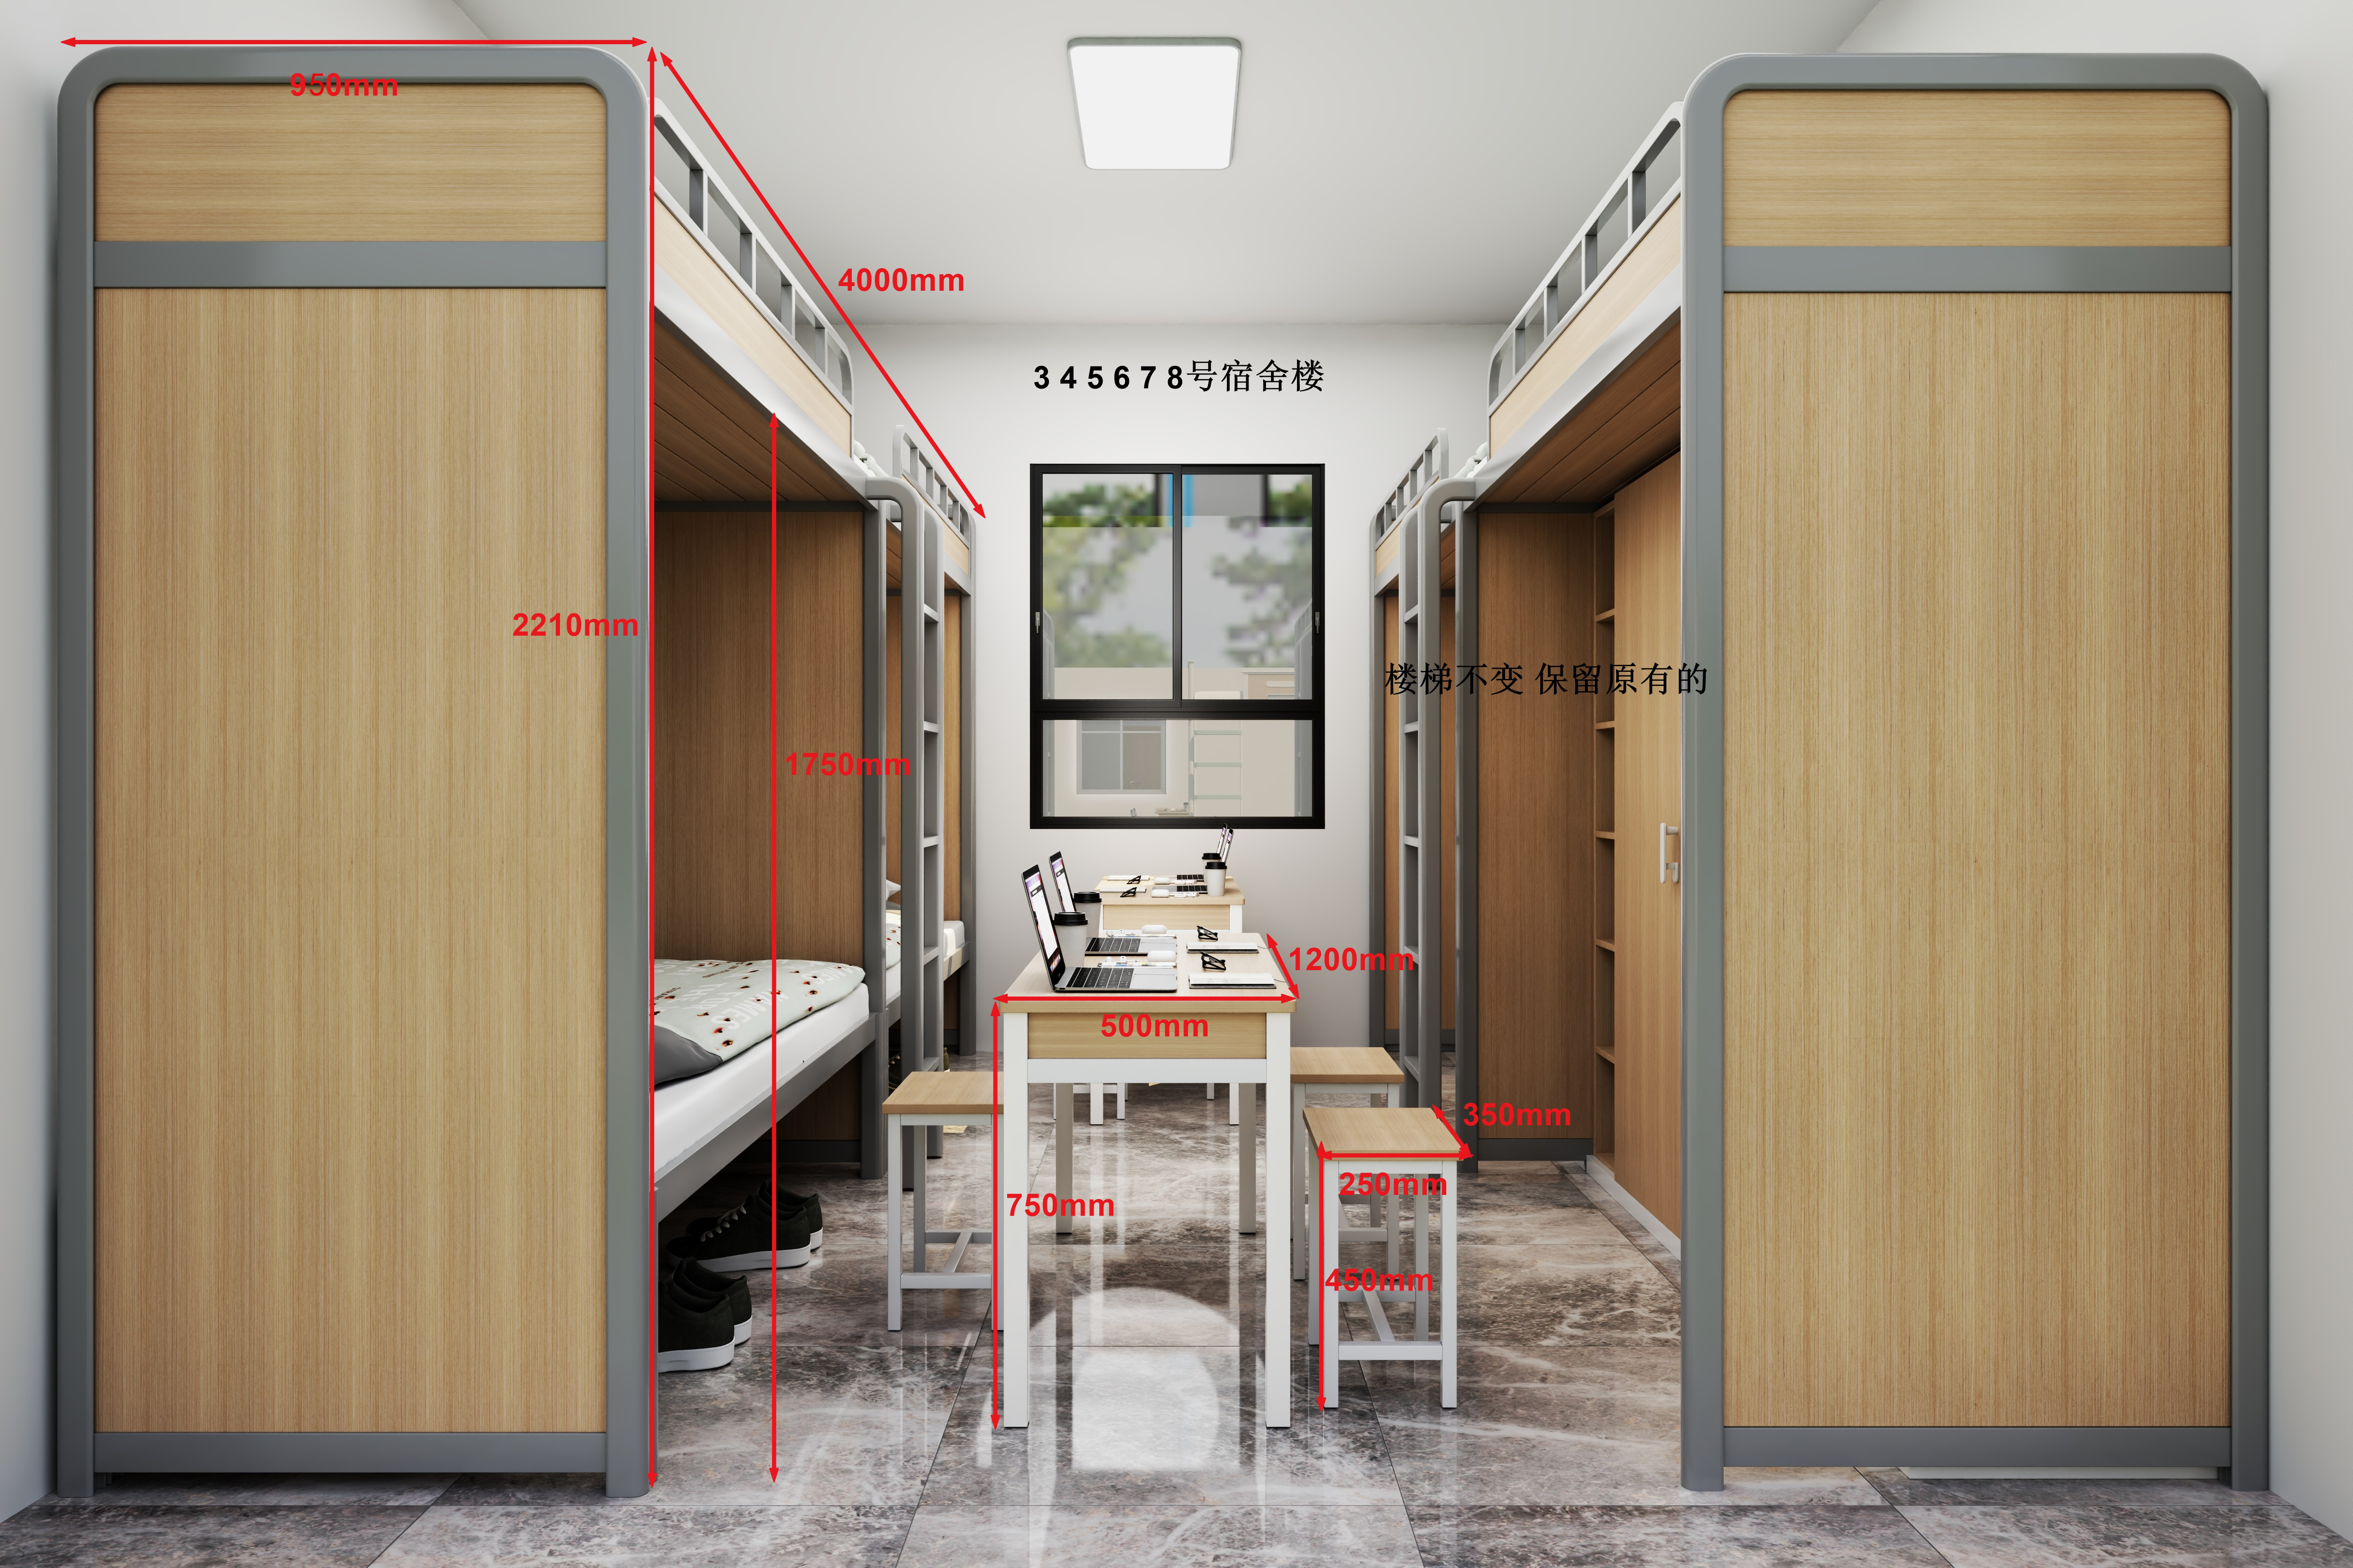
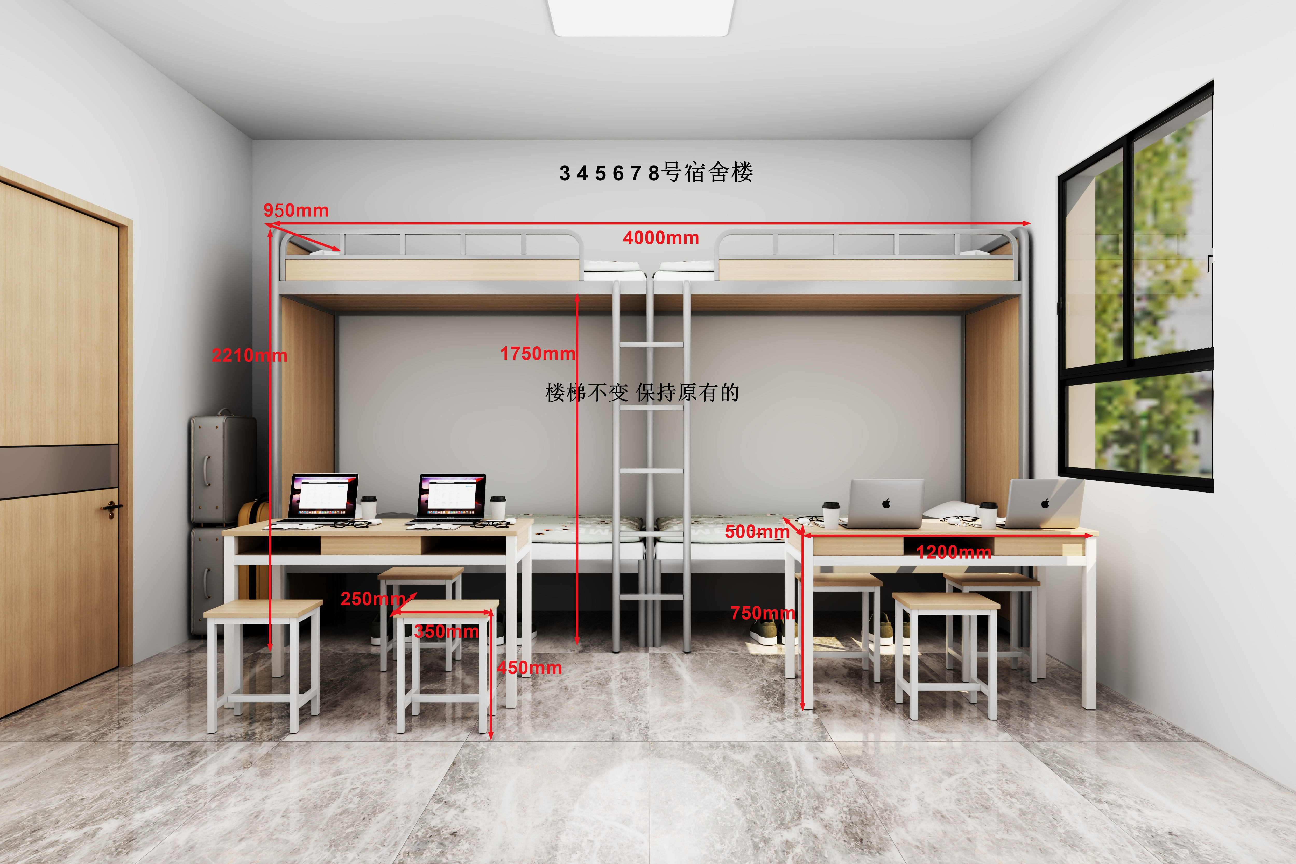
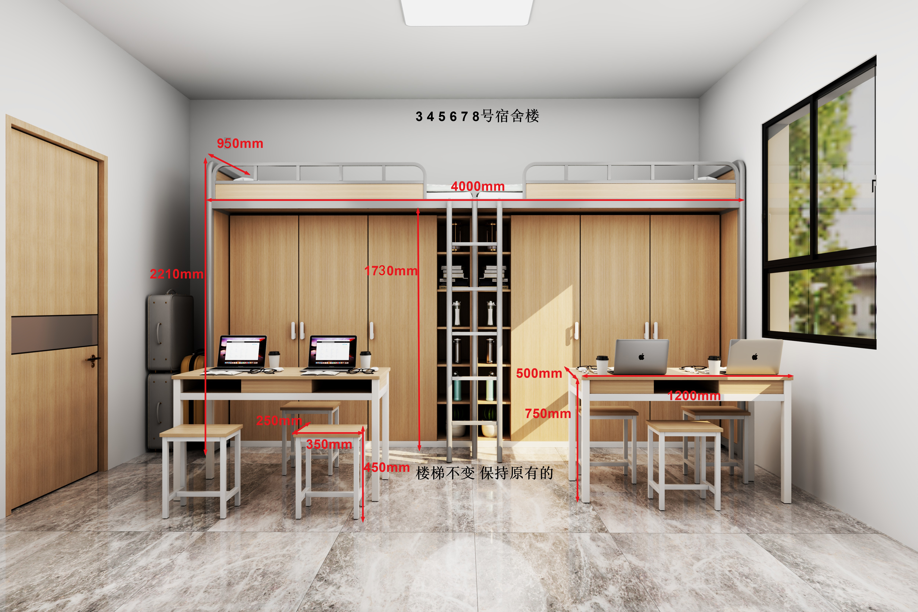
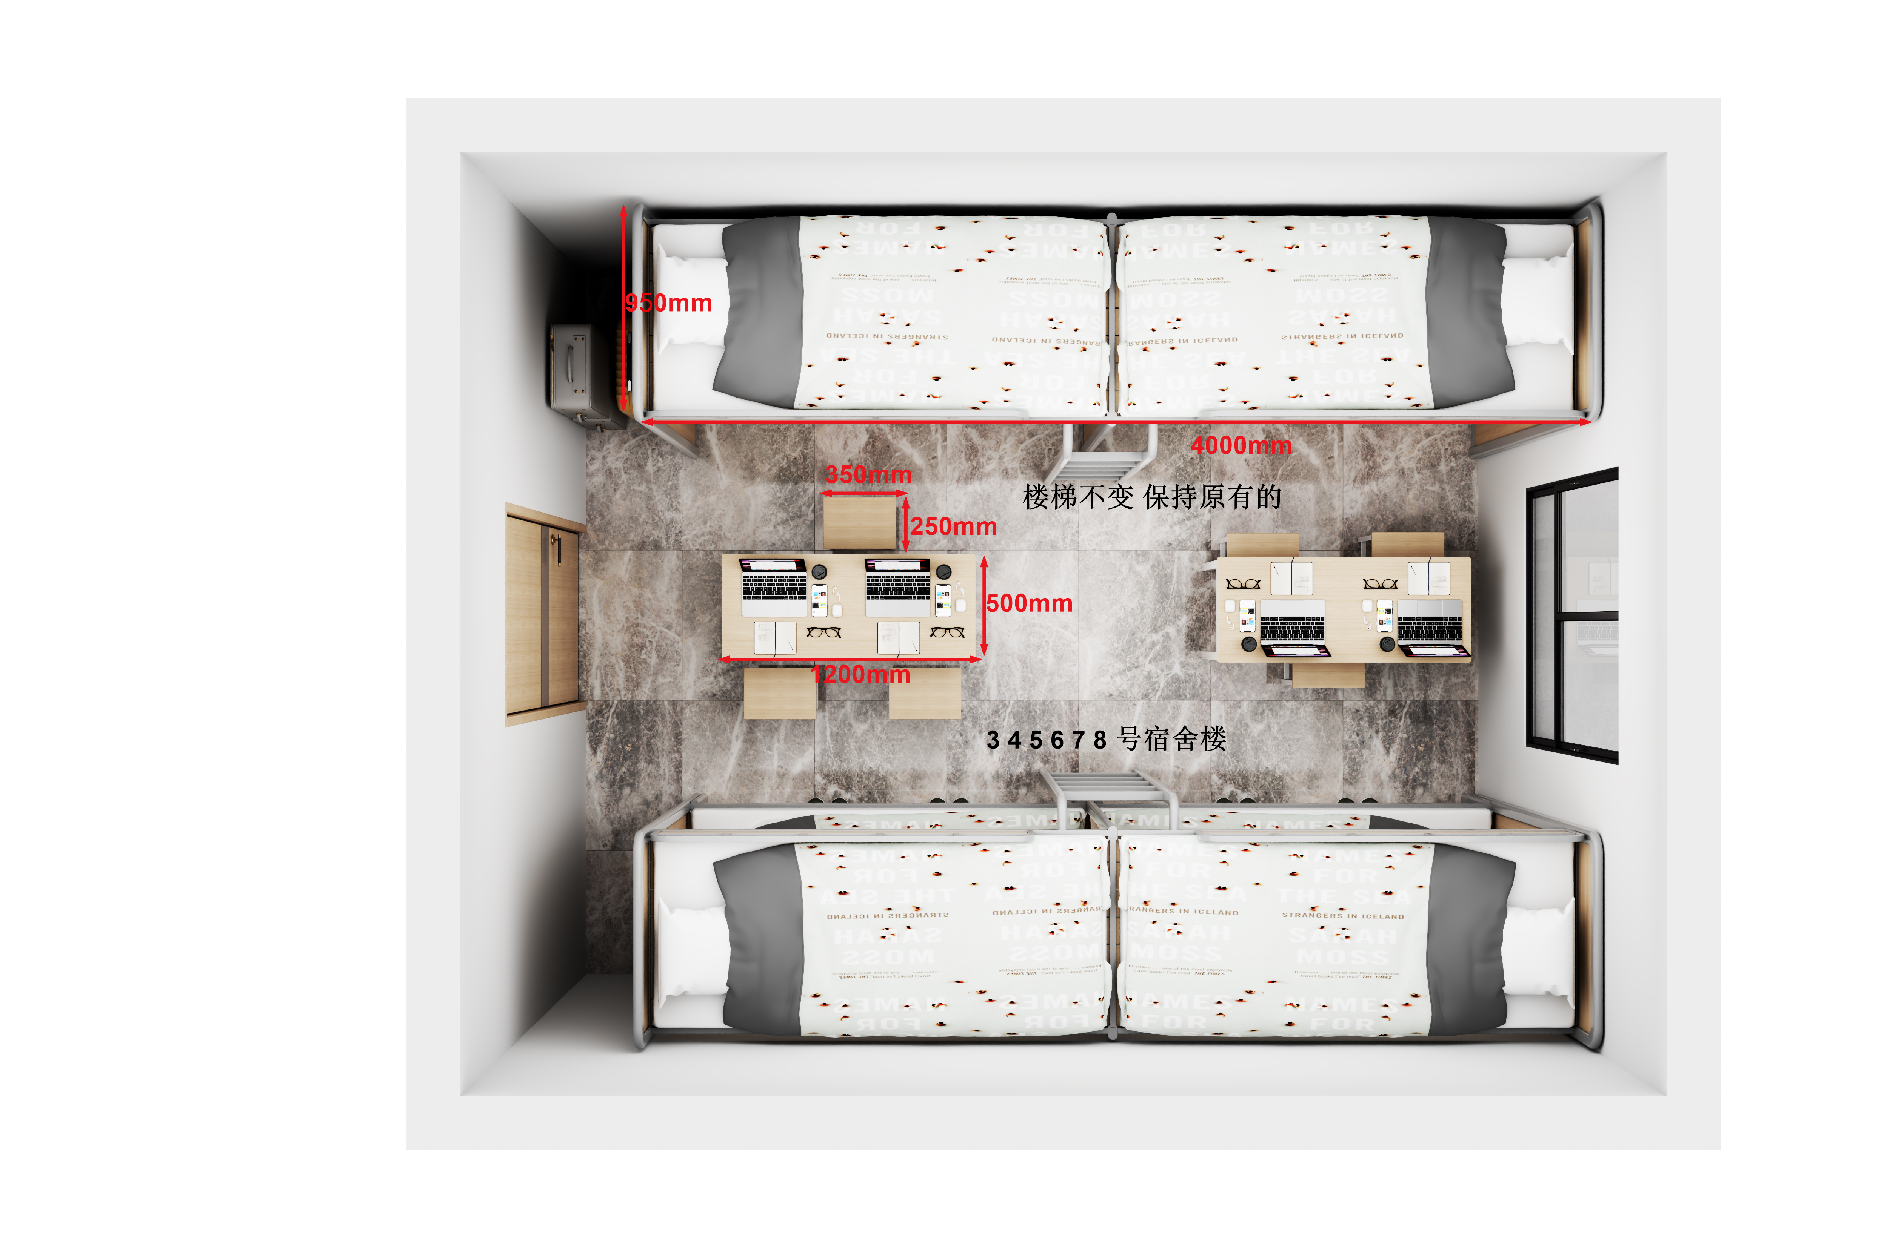
（三）改造类型2：学生宿舍2号楼2、3、4、5层宿舍（89间）4改6家具
宿舍原有家具为一个宿舍4套铺位配置（2组上下铺，独立书桌衣柜），改造需要保留原有的床、床架以及梯子，增加1组上下铺，增加2个人的衣柜。（改造类型2效果图）
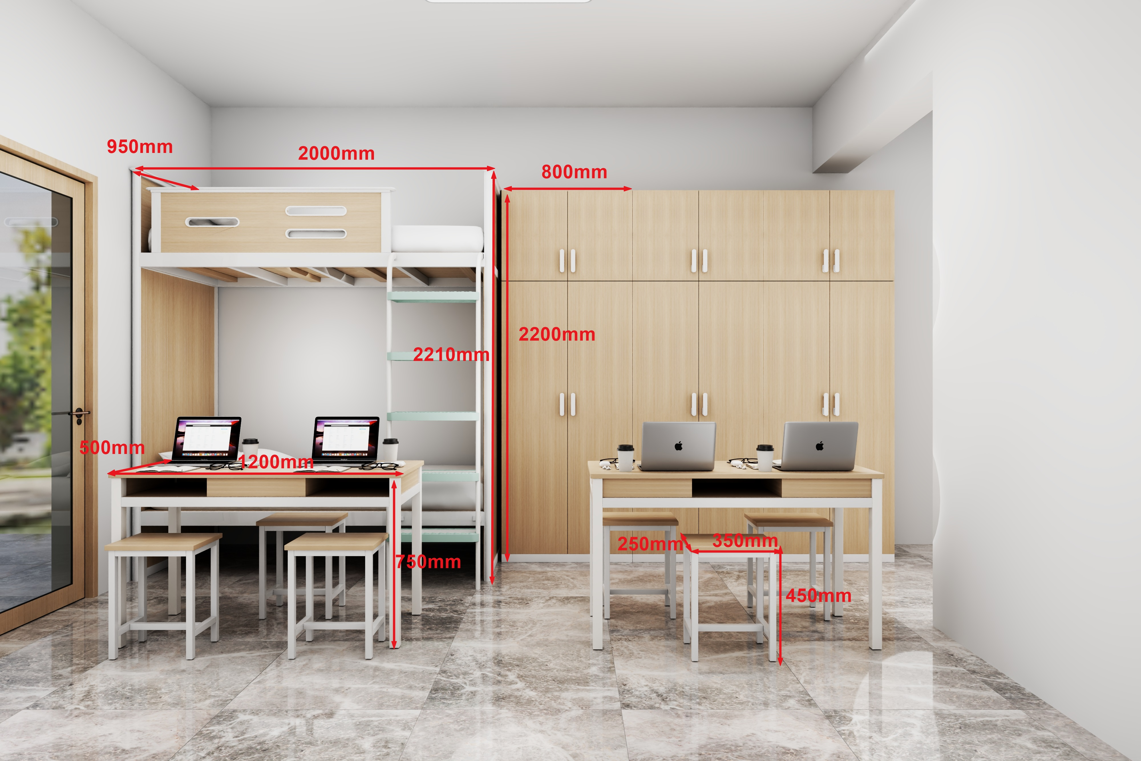

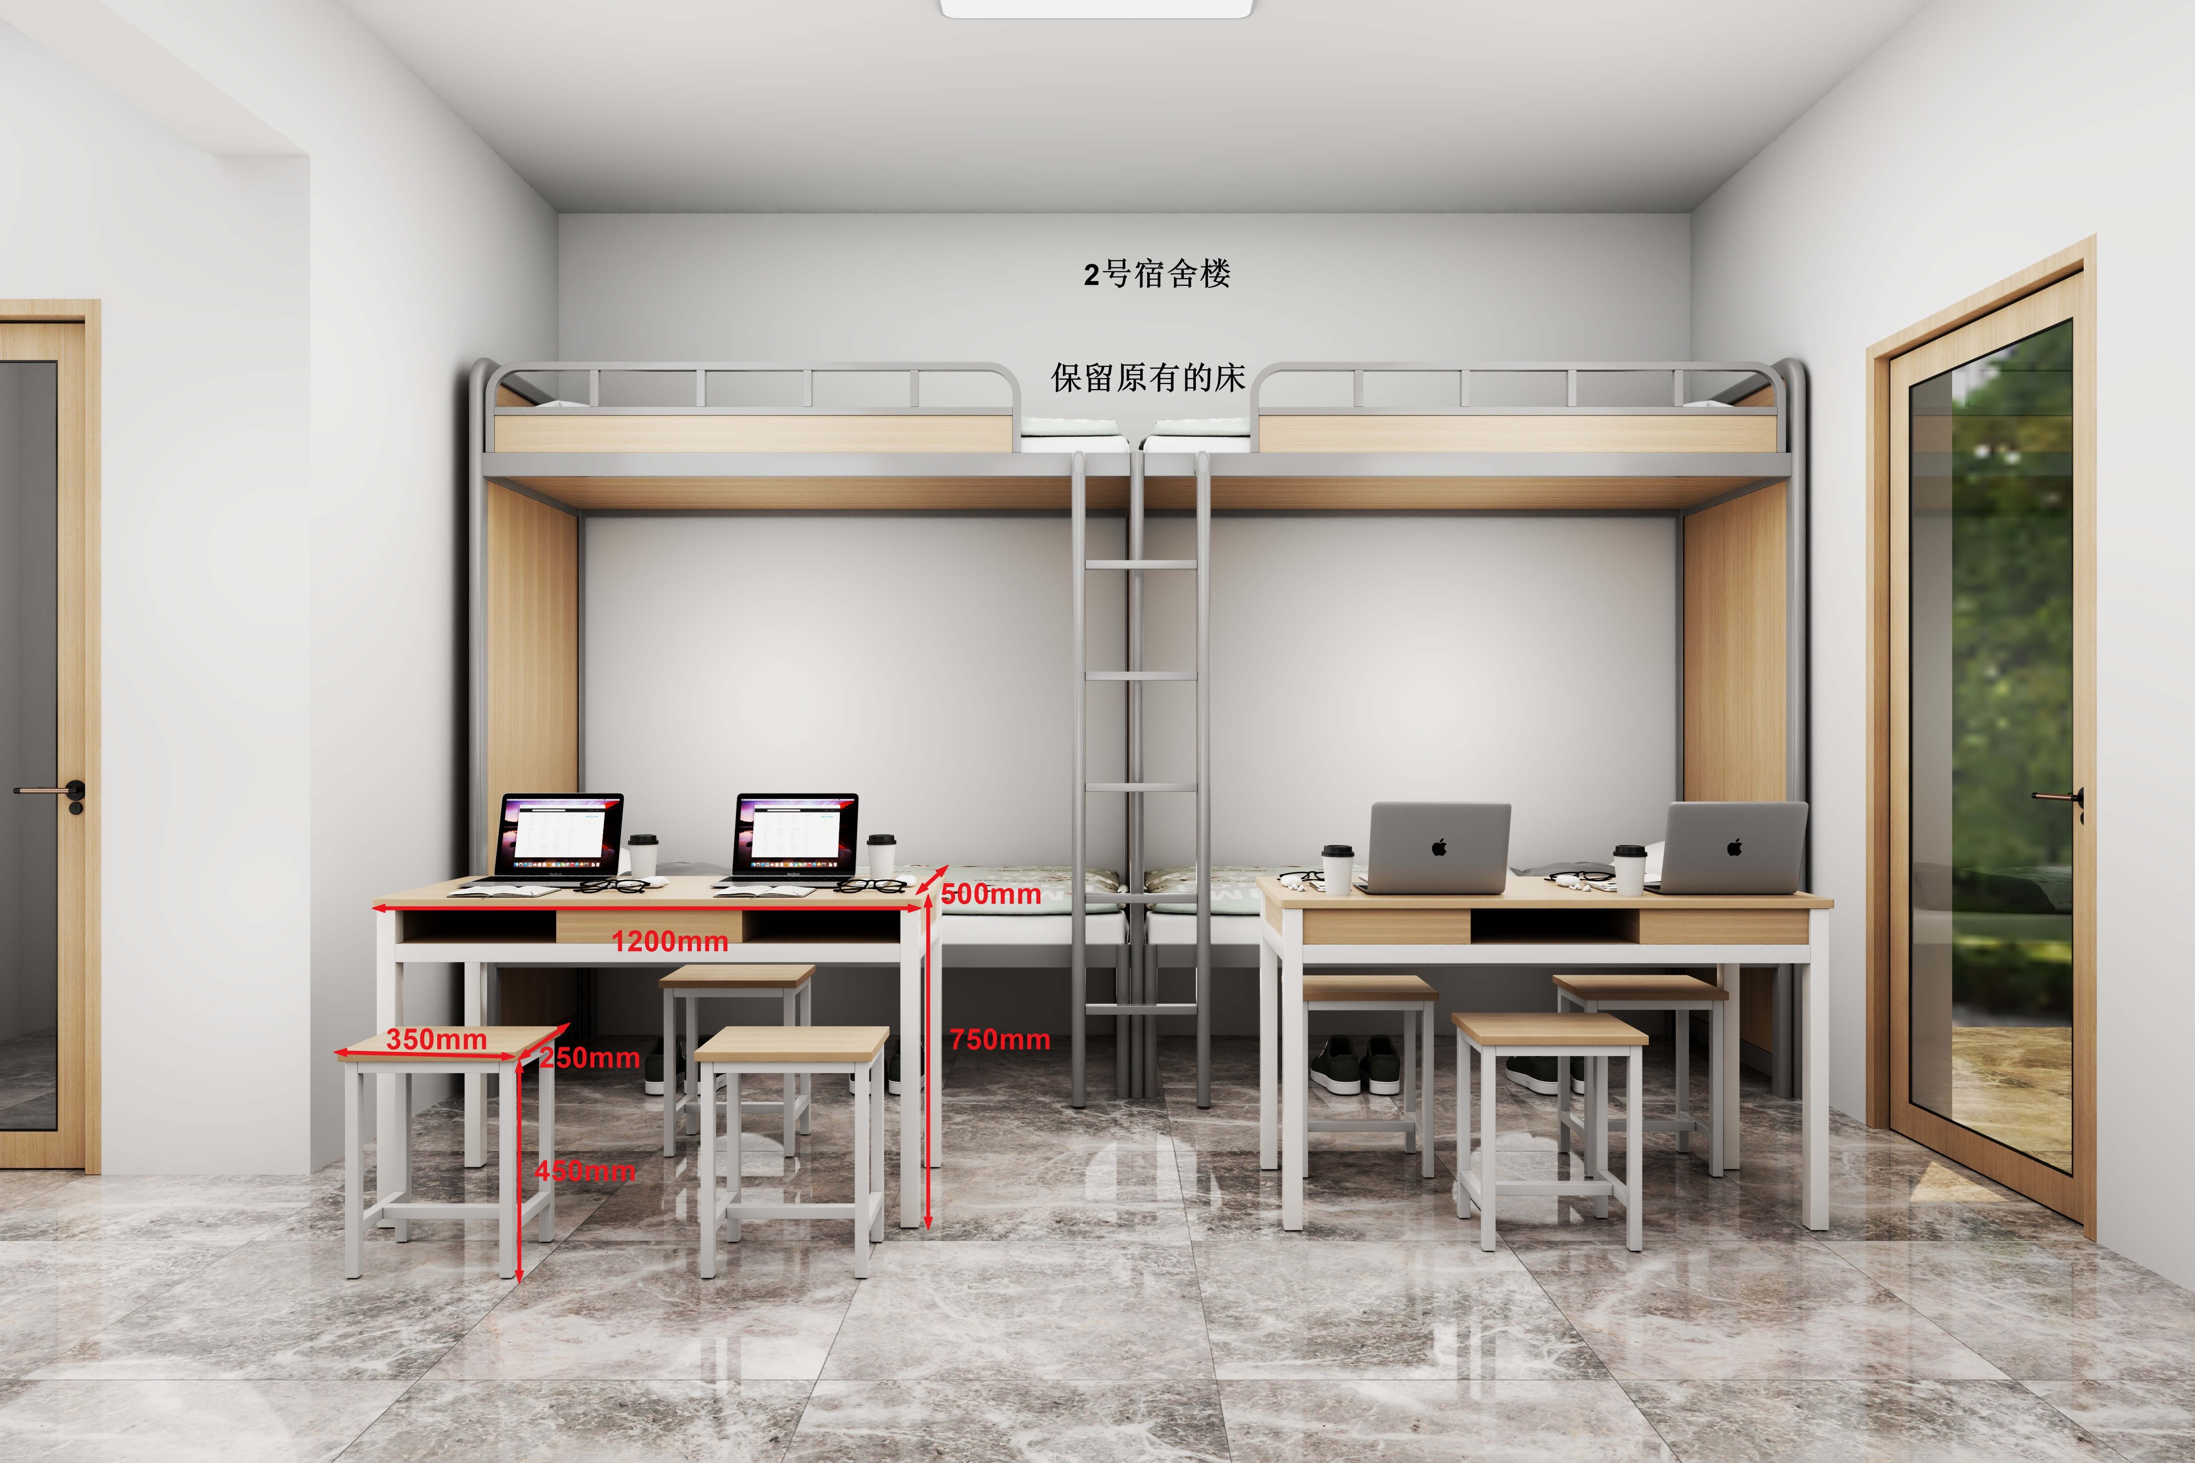
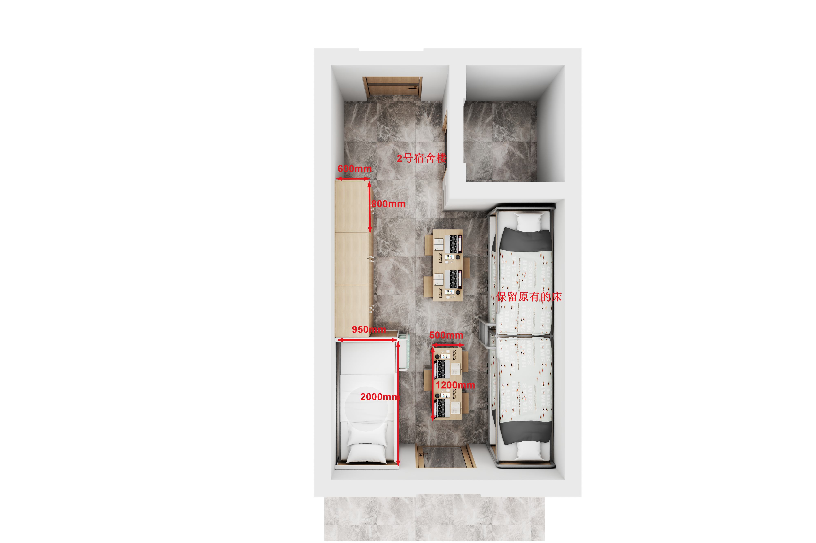
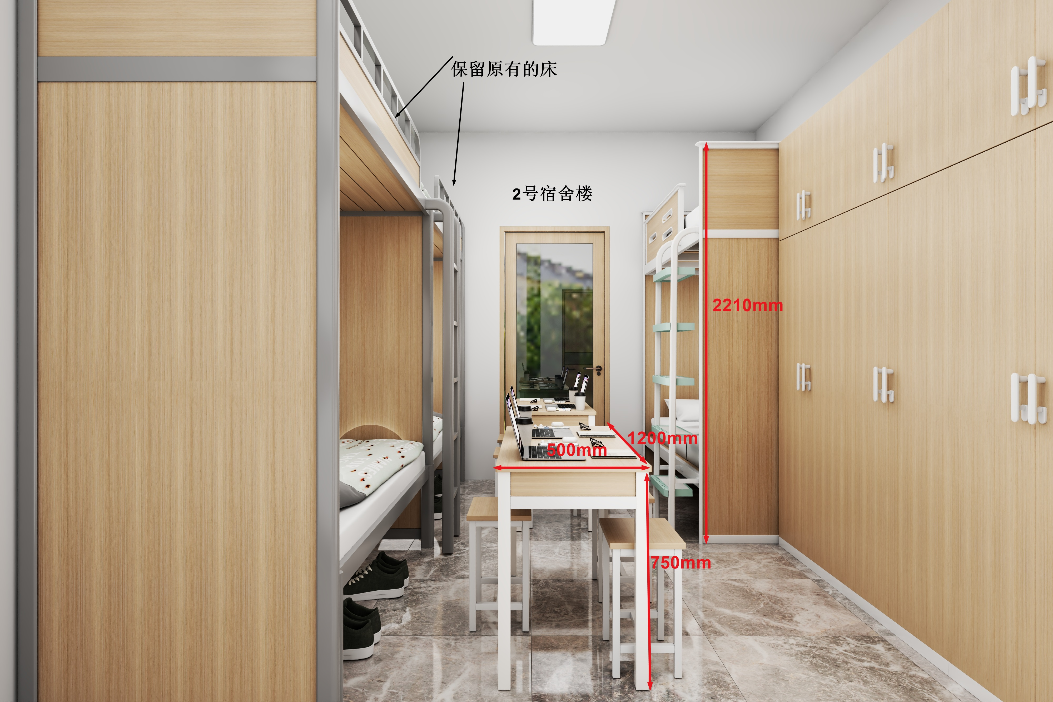
- 改造类型3：学生宿舍2号楼6、7层宿舍家具（48间）新购6人制家具
宿舍原有家具为一个宿舍1床1桌1柜，改造需要拆除家具，新购6人制家具。（改造类型3效果图）
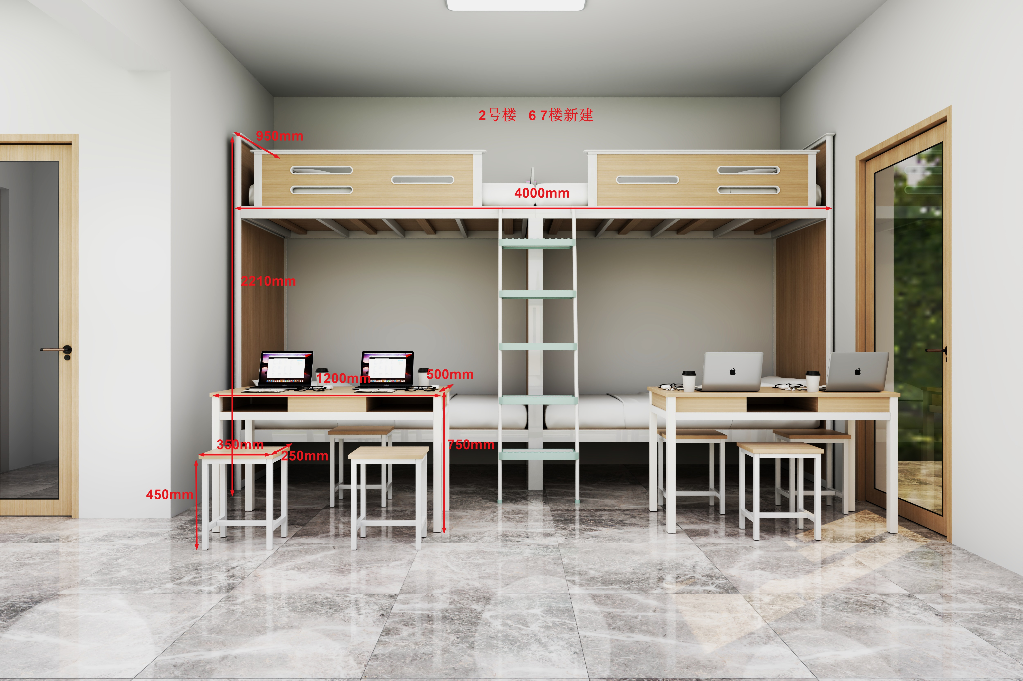
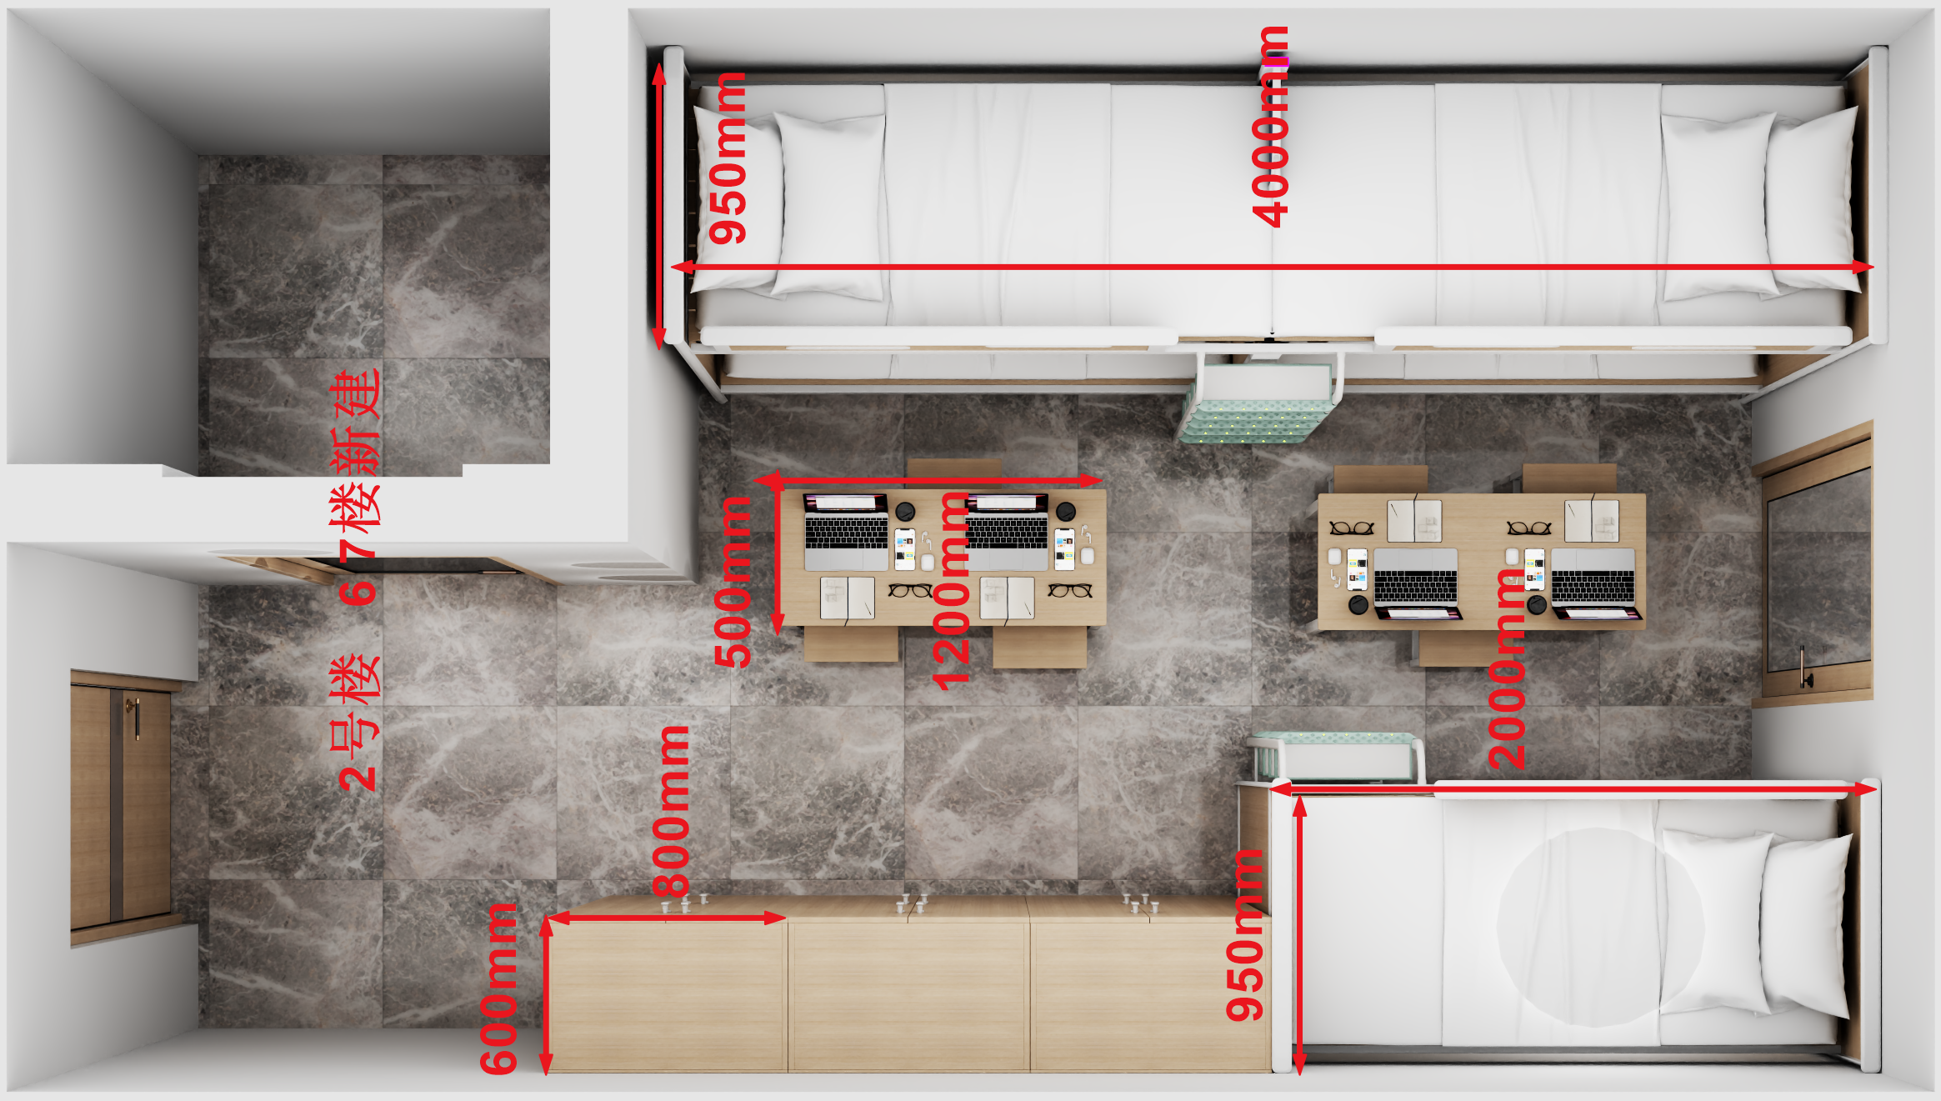
（五）产品技术参数
序号 | 产品名称 | 规格（mm） | 参考图片 | 技术参数及说明 | 数量 | 单位
1 | 床架 | 1920×950×450mm | 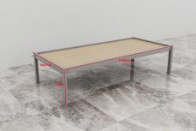 | 1.床杠：选用30*50mm厚度为1.2mm的钢管，床柱采用40*40mm厚度为1.2mm的钢管，钢件表面利用抛丸打砂工艺处理后，通过全自动喷塑流水线进行静电喷塑，防止钢件的生锈腐蚀及钢管内壁进行防锈防腐蚀处理。漆膜的附着力、硬度、耐冲击力等均符合国家标准。  2.床板：每张床板采用不大于 8 条杉木条或松木条构成，均匀排布，四面刨光并倒棱，木板厚度≥15mm，底部加装不少于5 根 50mm×35mm 的木横撑固定，床板尺寸贴合床架内尺寸制作，板材间缝≤8mm，横撑采用无结疤抛光实木材料。  3.安装：床脚须与原有床脚用不锈钢螺丝连接固定。 | 1560 | 套
2 | 学习桌 | 1200×500×750mm | 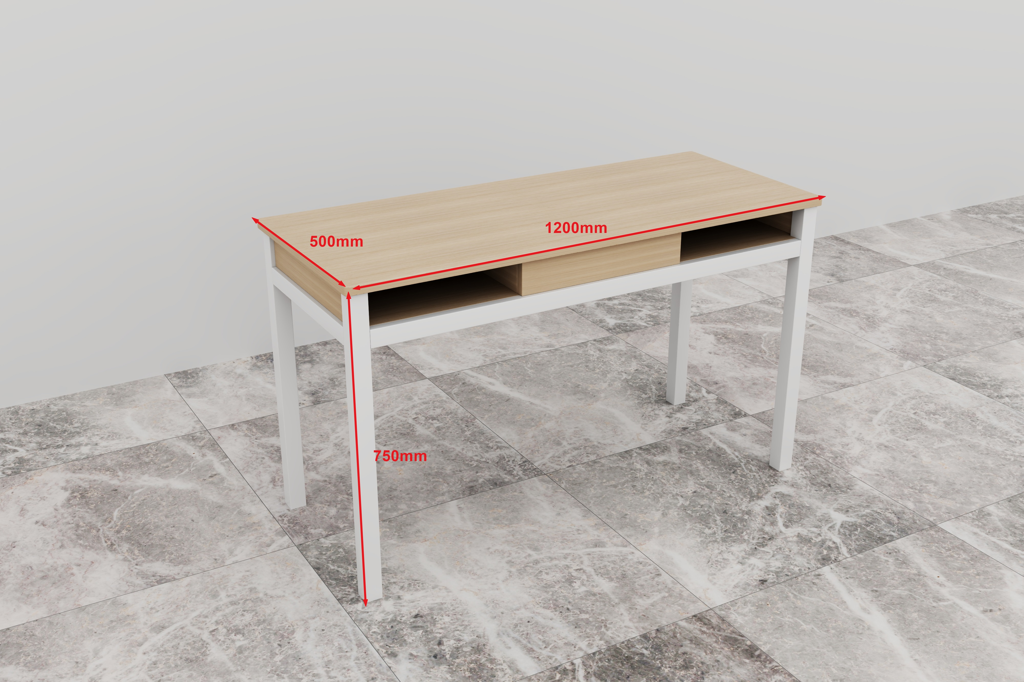 | 1.基材：均采用E0级多层实木板，厚度不小于16mm，质量符合GB/T 17657-2022《人造板及饰面人造板理化性能试验方法》、GB/T 39600-2021《人造板及其制品甲醛释放量分级》、GB/T35601-2017《绿色产品评价 人造板和木质地板》标准，甲醛释放量≤0.05mg/m³，总挥发有机化合物（TVOC）释放率≤0.08mg/（㎡·h）（72H），苯、甲苯、二甲苯含量≤5ug/m³，抗菌性能符合JC/T 2039-2010《抗菌防霉木质装饰板》要求，防火性能符合GB8624-2012《建筑材料及制品燃烧性能分级》达到B1级。  2.板材贴面：采用树脂浸渍纸贴面，防火，并具阻燃、耐磨性强、清洁方便等特点。  3.封边：板材切割面四边采用1.5mm厚PVC封边，封边、修边、倒圆、跟踪、抛光一次成型。质量符合QB/T4463-2013《家具用封边条技术要求》标准，耐开裂性（耐龟裂性）≥1级；耐老化：无开裂。  4.脚架采用40*40厚度1.2mm方管,经酸洗磷化静电喷塑处理。  5.五金配件：表面无锈蚀痕迹、鼓泡、开裂、毛刺、露底。  6.桌体底部安装内嵌式工程塑料脚套，与地面磨擦无明显噪音。  7.每张桌子须具备3个抽屉筒（非推拉式），开口方向为前后间隔朝向。 | 1834 | 张
3 | 学生凳 | 350×250× 450mm | 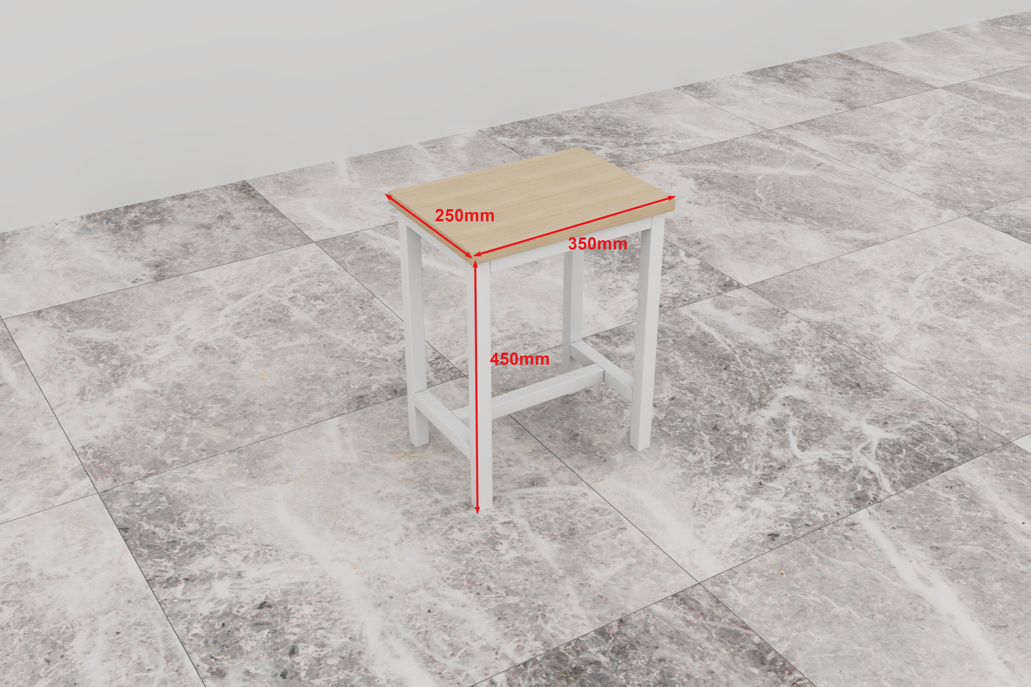 | 1.基材：均采用E0级多层实木板，厚度不小于18mm，质量符合GB/T 17657-2022《人造板及饰面人造板理化性能试验方法》、GB/T 39600-2021《人造板及其制品甲醛释放量分级》、GB/T35601-2017《绿色产品评价 人造板和木质地板》标准，甲醛释放量≤0.05mg/m³，总挥发有机化合物（TVOC）释放率≤0.08mg/（㎡·h）（72H），苯、甲苯、二甲苯含量≤5ug/m³，抗菌性能符合JC/T 2039-2010《抗菌防霉木质装饰板》要求，防火性能符合GB8624-2012《建筑材料及制品燃烧性能分级》达到B1级。  2.板材贴面：采用树脂浸渍纸贴面，防火，并具阻燃、耐磨性强、清洁方便等特点。  3.封边：板材切割面四边采用1.5mm厚PVC封边，封边、修边、倒圆、跟踪、抛光一次成型。质量符合QB/T4463-2013《家具用封边条技术要求》标准，耐开裂性（耐龟裂性）≥1级；耐老化：无开裂。  4.脚架钢架部分采用：25mm*25mm优质无缝钢管，钢管壁厚1.2mm，采用二氧化碳气体保护焊接技术，焊接部位均牢固且无明显疤痕，钢件表面利用抛丸打砂工艺处理后，通过全自动喷塑流水线进行静电喷塑，防止钢件的生锈腐蚀及钢管内壁进行防锈防腐蚀处理。漆膜的附着力、硬度、耐冲击力等均符合国家标准。钢架底部均应内嵌式工程塑料脚套，与地面磨擦无明显噪音。 | 5502 | 张
4 | 三门衣柜 | 1650×600×1730mm | 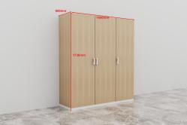  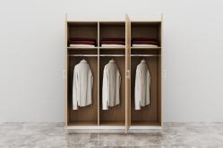  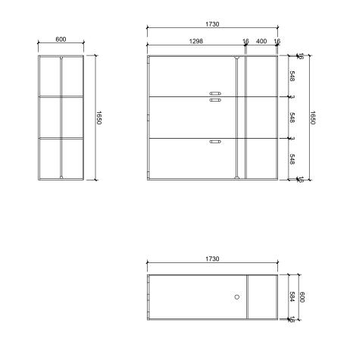 | 1.基材：均采用E0级多层实木板，板材厚度不小于16mm（背板不小于9mm），质量符合GB/T 17657-2022《人造板及饰面人造板理化性能试验方法》、GB/T 39600-2021《人造板及其制品甲醛释放量分级》、GB/T35601-2017《绿色产品评价 人造板和木质地板》标准，甲醛释放量≤0.05mg/m³，总挥发有机化合物（TVOC）释放率≤0.08mg/（㎡·h）（72H），苯、甲苯、二甲苯含量≤5ug/m³，抗菌性能符合JC/T 2039-2010《抗菌防霉木质装饰板》要求，防火性能符合GB8624-2012《建筑材料及制品燃烧性能分级》达到B1级。  2.板材贴面：采用树脂浸渍纸贴面，防火，并具阻燃、耐磨性强、清洁方便等特点。  3.封边：板材切割面四边采用1.5mm厚PVC封边，封边、修边、倒圆、跟踪、抛光一次成型。质量符合QB/T4463-2013《家具用封边条技术要求》标准，耐开裂性（耐龟裂性）≥1级；耐老化：无开裂。  4.五金件：采用阻尼铰链，每扇柜门铰链不少于2个，高度大于等于120cm的柜门不少于3个（每40㎝高度不少于1个铰链），铰链间距根据承重合理分布，门扇任意位置定位，不反弹；表面无锈蚀痕迹、鼓泡、开裂、毛刺、露底；质量符合QB/T 2189-2013，其中耐久性测试不少于80000次。家具锁扣：电镀件外露表面经12h的中性盐雾试验（QB/T 3826-1999）后，外观评级≥9级，表面无锈蚀痕迹、鼓泡、开裂、毛刺、露底。拉手：参考规格120*20*25mm，或同等功能强度外观尺寸接近的产品。配置锁具，不得采用金属焊接件，以防使用者存取衣物易刮伤。  5.功能特征：门内层板活动且高度可调，内部配置挂衣杆，底部配有塑料调节脚防水功能且视觉效果具备悬浮感，高度可上下调节不小于15mm。 | 1560 | 个
5 | 储物柜 | 270×600×1750mm | 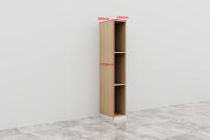 | 1.基材：均采用E0级多层实木板，板材厚度不小于16mm（背板不小于9mm），质量符合GB/T 17657-2022《人造板及饰面人造板理化性能试验方法》、GB/T 39600-2021《人造板及其制品甲醛释放量分级》、 GB/T35601-2017《绿色产品评价 人造板和木质地板》标准，甲醛释放量≤0.05mg/m³，总挥发有机化合物（TVOC）释放率≤0.08mg/（㎡·h）（72H），苯、甲苯、二甲苯含量≤5ug/m³，抗菌性能符合JC/T 2039-2010《抗菌防霉木质装饰板》要求，防火性能符合GB8624-2012《建筑材料及制品燃烧性能分级》达到B1级。  2.板材贴面：采用树脂浸渍纸贴面，防火，并具阻燃、耐磨性强、清洁方便等特点。  3.封边：板材切割面四边采用1.5mm厚PVC封边，封边、修边、倒圆、跟踪、抛光一次成型。质量符合QB/T4463-2013《家具用封边条技术要求》标准，耐开裂性（耐龟裂性）≥1级；耐老化：无开裂。 | 1560 | 组
6 | 双人上下铺组合床（核心产品） | 2000×950×2210mm | 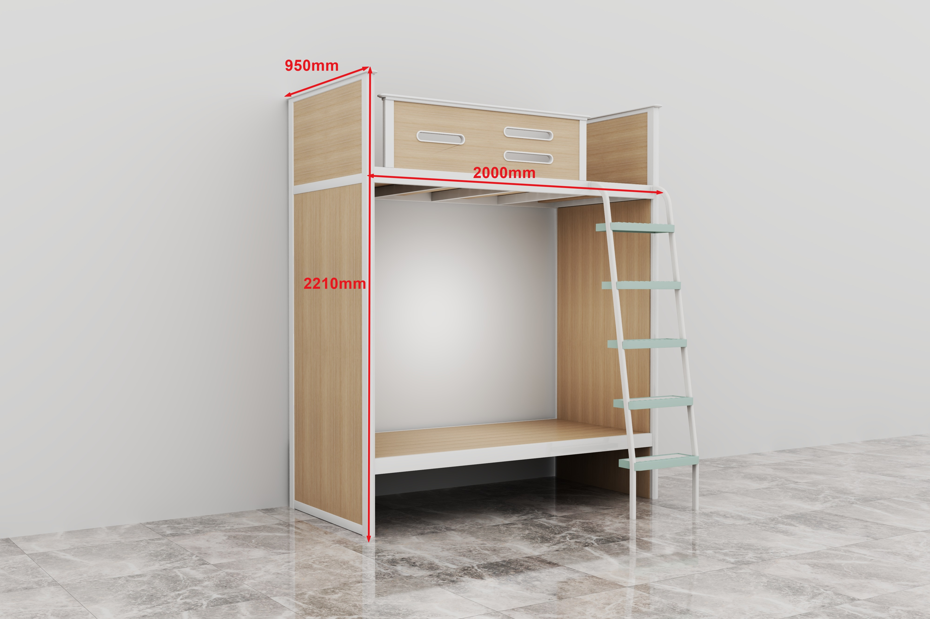 | 1.床榀结构：采用钢木结构，主受力为钢架框体，床立柱采用周长≥200mm,厚度≥1.2mm的封闭式钢管，管材应有带加强筋，管材两端外露处应有封口处理，接触面带安全圆角。床架金属框四周采用周长≥200mm,厚度≥1.2mm的钢管，床架横档采用4条25*25*1.2mm钢管，整体焊接成型。床板嵌入床架金属框内。床架金属框与立柱的连接方式为穿透床架金属管与立柱的预埋螺母连接。  2.侧板、护栏等板材部分：  ①基材：均采用E0级多层实木板，板材厚度不小于16mm，质量符合GB/T 17657-2013《人造板及饰面人造板理化性能试验方法》、GB/T 39600-2021《人造板及其制品甲醛释放量分级》、GB/T35601-2017《绿色产品评价 人造板和木质地板》标准，甲醛释放量≤0.05mg/m³，总挥发有机化合物（TVOC）释放率≤0.08mg/（㎡·h）（72H），苯、甲苯、二甲苯含量≤5ug/m³，抗菌性能符合JC/T 2039-2010《抗菌防霉木质装饰板》要求，防火性能符合GB8624-2012《建筑材料及制品燃烧性能分级》达到B1级。  ②板材贴面：采用树脂浸渍纸贴面，防火，并具阻燃、耐磨性强、清洁方便等特点。  ③封边：板材切割面四边采用1.5mm厚PVC封边，封边、修边、倒圆、跟踪、抛光一次成型。质量符合QB/T4463-2013《家具用封边条技术要求》标准，耐开裂性（耐龟裂性）≥1级；耐老化：无开裂。  3.床板：每张床板采用不大于 8 条杉木条或松木条构成，均匀排布，四面刨光并倒棱，木板厚度≧15mm，底部加装不少于5 根 50mm×35mm 的木横撑固定，床板尺寸贴合床架内尺寸制作，板材间缝≤8mm，横撑采用无结疤抛光实木材料。  4.前护栏盖管采用异型铝合金管制作而成，并盖管两端配有安全盖头件，高度≥300mm，护拦前固定座采用铝合金压铸成型，与床架穿透紧固。  5.安全挂梯，分五个楼梯踏步，踏步宽度≥50mm，楼梯架由厚度≥1.2mm的扁圆管及带有安全圆角的钢板、钢管制作而成。  6.床脚底端均应安装内嵌式工程塑料脚套，减少与地面磨擦、无明显噪音。  7.金工方面制作要求：  ①选用的扁圆管、圆管、矩形管、冷轧钢板、方管，需符合国家标准，钢管的焊接采用二氧化碳保护焊新工艺，焊接表面波纹均匀，焊处无夹渣、气孔、焊瘤、焊丝头咬边和飞溅，并保证无脱焊、虚焊、焊穿等现象，以确保产品强度好，造型美观。各钢件表面利用抛丸打砂工艺处理后，通过全自动喷涂流水线进行静电喷塑，防止钢件的生锈腐蚀及钢管内壁进行防锈防腐蚀处理。漆膜的附着力、硬度、耐冲击力等均符合国家标准。所有焊缝全部是满焊；表面采用环氧聚酯粉末静电喷塑。  ②所用螺丝、螺母等紧固件全部采用不锈钢材料。 | 137 | 组
7 | 双门衣柜 | 800×600×2200mm | 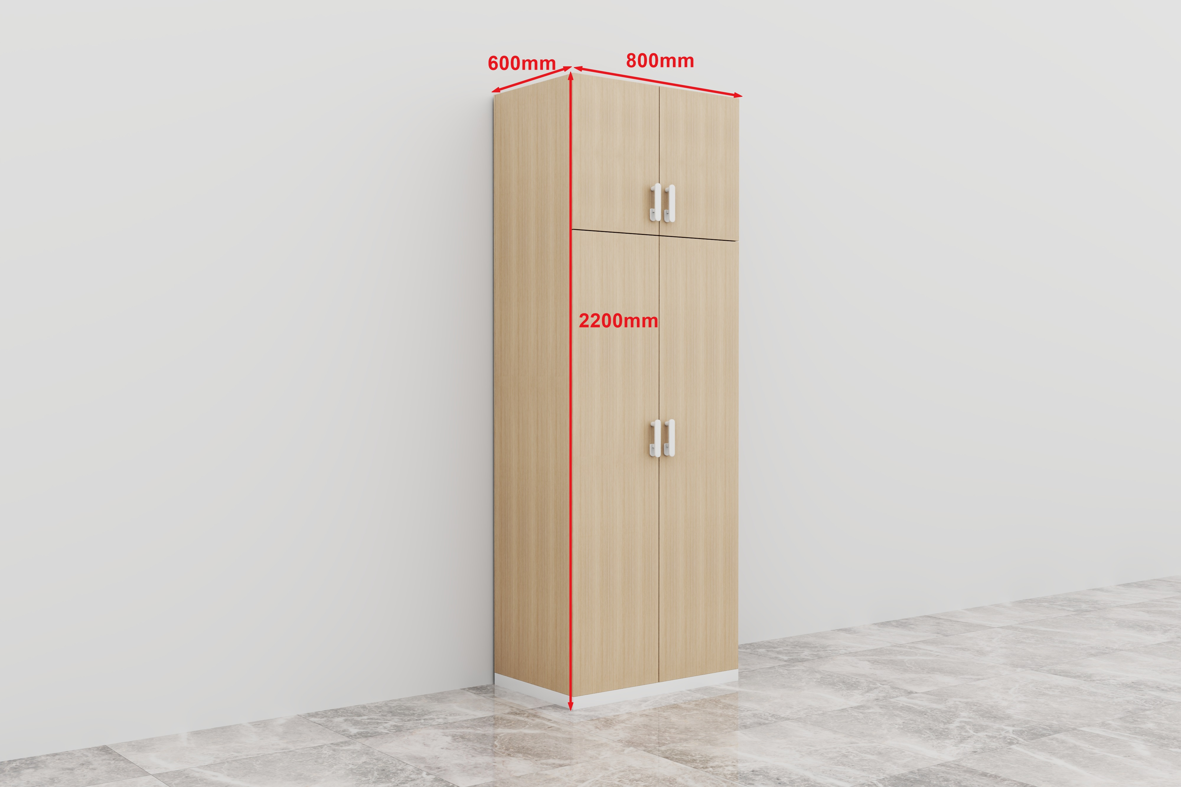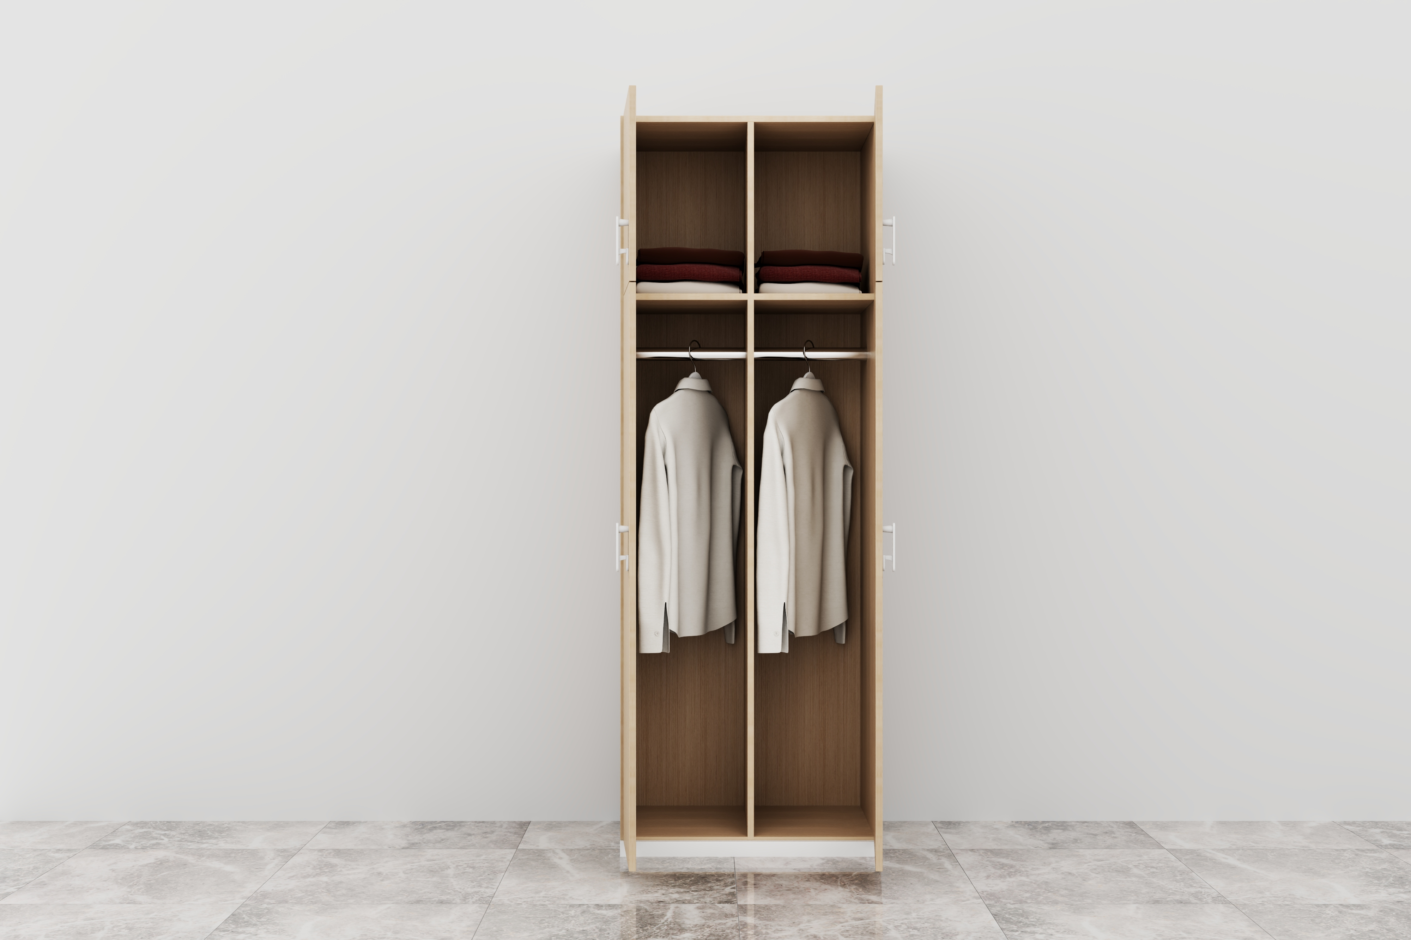  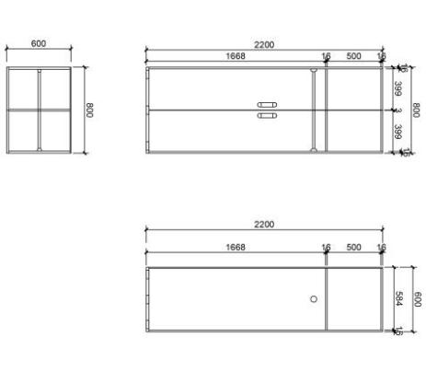 | 1.基材：均采用E0级多层实木板，板材厚度不小于16mm（背板不小于9mm），质量符合GB/T 17657-2013《人造板及饰面人造板理化性能试验方法》、GB/T 39600-2021《人造板及其制品甲醛释放量分级》、 GB/T35601-2017《绿色产品评价 人造板和木质地板》标准，甲醛释放量≤0.05mg/m³，总挥发有机化合物（TVOC）释放率≤0.08mg/（㎡·h）（72H），苯、甲苯、二甲苯含量≤5ug/m³，抗菌性能符合JC/T 2039-2010《抗菌防霉木质装饰板》要求，防火性能符合GB8624-2012《建筑材料及制品燃烧性能分级》达到B1级。  2.板材贴面：采用树脂浸渍纸贴面，防火，并具阻燃、耐磨性强、清洁方便等特点。  3.封边：板材切割面四边采用1.5mm厚PVC封边，封边、修边、倒圆、跟踪、抛光一次成型。质量符合QB/T4463-2013《家具用封边条技术要求》标准，耐开裂性（耐龟裂性）≥1级；耐老化：无开裂。  4.五金件：采用阻尼铰链：每扇柜门铰链不少于2个，高度大于等于120cm的柜门不少于3个（每40㎝高度不少于1个铰链），铰链间距根据承重合理分布，门扇任意位置定位，不反弹；表面无锈蚀痕迹、鼓泡、开裂、毛刺、露底；质量符合QB/T 2189-2013，其中耐久性测试不少于80000次。家具锁扣：电镀件外露表面经12h的中性盐雾试验（QB/T 3826-1999）后，外观评级≥9级，表面无锈蚀痕迹、鼓泡、开裂、毛刺、露底。拉手：参考规格120*20*25mm，或同等功能强度外观尺寸接近的产品。配置锁具，不得采用金属焊接件，以防使用者存取衣物易刮伤。 | 233 | 个
8 | 四人上下铺组合床 | 4000×950×2210mm | 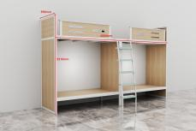 | 1.床榀结构：采用钢木结构，主受力为钢架框体，床立柱采用周长≥200mm,厚度≥1.2mm的封闭式钢管，管材应有带加强筋，管材两端外露处应有封口处理，接触面带安全圆角。床架金属框四周采用周长≥200mm,厚度≥1.2mm的钢管，床架横档采用4条25*25*1.2mm钢管，整体焊接成型。床板嵌入床架金属框内。床架金属框与立柱的连接方式为穿透床架金属管与立柱的预埋螺母连接。  2.侧板、护栏等板材部分：  ①基材：均采用E0级多层实木板，板材厚度不小于16mm，质量符合GB/T 17657-2013《人造板及饰面人造板理化性能试验方法》、GB/T 39600-2021《人造板及其制品甲醛释放量分级》、GB/T35601-2017《绿色产品评价 人造板和木质地板》标准，甲醛释放量≤0.05mg/m³，总挥发有机化合物（TVOC）释放率≤0.08mg/（㎡·h）（72H），苯、甲苯、二甲苯含量≤5ug/m³，抗菌性能符合JC/T 2039-2010《抗菌防霉木质装饰板》要求，防火性能符合GB8624-2012《建筑材料及制品燃烧性能分级》达到B1级。  ②板材贴面：采用树脂浸渍纸贴面，防火，并具阻燃、耐磨性强、清洁方便等特点。  ③封边：板材切割面四边采用1.5mm厚PVC封边，封边、修边、倒圆、跟踪、抛光一次成型。质量符合QB/T4463-2013《家具用封边条技术要求》标准，耐开裂性（耐龟裂性）≥1级；耐老化：无开裂。  3.床板：每张床板采用不大于 8 条杉木条或松木条构成，均匀排布，四面刨光并倒棱，木板厚度≧15mm，底部加装不少于5 根 50mm×35mm 的木横撑固定，床板尺寸贴合床架内尺寸制作，板材间缝≤8mm，横撑采用无结疤抛光实木材料。  4.前护栏盖管采用异型铝合金管制作而成，并盖管两端配有安全盖头件，高度≥300mm，护拦前固定座采用铝合金压铸成型，与床架穿透紧固。  5.安全挂梯，分五个楼梯踏步，踏步宽度≥50mm，楼梯架由厚度≥1.2mm的扁圆管及带有安全圆角的钢板、钢管制作而成。  6.床脚底端均应安装内嵌式工程塑料脚套，减少与地面磨擦、无明显噪音。  7.金工方面制作要求：  ①选用的扁圆管、圆管、矩形管、冷轧钢板、方管，需符合国家标准，钢管的焊接采用二氧化碳保护焊新工艺，焊接表面波纹均匀，焊处无夹渣、气孔、焊瘤、焊丝头咬边和飞溅，并保证无脱焊、虚焊、焊穿等现象，以确保产品强度好，造型美观。各钢件表面利用抛丸打砂工艺处理后，通过全自动喷涂流水线进行静电喷塑，防止钢件的生锈腐蚀及钢管内壁进行防锈防腐蚀处理。漆膜的附着力、硬度、耐冲击力等均符合国家标准。所有焊缝须为满焊；表面采用环氧聚酯粉末静电喷塑。  ②所用螺丝、螺母等紧固件全部采用不锈钢材料。 | 48 | 组
9 | 宿舍家具拆除，运输、存放 |  |  | 1.学生宿舍3、4、5、6、7、8号楼共780间宿舍，保留每间宿舍原有的床、床架以及梯子，拆除原床下桌子和衣柜，腾出空间用于安装本项目中的2组下铺床架，以及2组三门衣柜和2组储物柜，摆放2张学习桌和6张学习凳。  2.学生宿舍2号楼2、3、4、5层共89间宿舍，保留每间宿舍原有的床、床架以及梯子，拆除现有的书桌等家具，腾出空间用于安装本项目中的1组双人上下铺组合床、1组双门衣柜，摆放2张学习桌和6张学习凳。  3.原学生宿舍2号楼6、7层宿舍共48间宿舍，拆除每间宿舍原有的床、桌子、柜子等家具，腾出空间用于安装本项目中的1组四人上下铺组合床、1张双人上下铺组合床、3个双门衣柜，摆放2张学习桌和6张学习凳。  4.如家具安装位置受配电箱、弱电箱、消防设施影响的房间，家具尺寸应根据房间实际情况进行适当整。  5.本项目中所涉拆除的家具须进行保护性拆除，在保证保留部分家具的强度不变前提下，拆解部分的家具须将板材零件逐一分类编号单独打包，做好防潮措施，并按甲方要求搬运至滨海校区内指定存放地点。 | 917 | 间
五、样品要求
1.投标人须递交以下样品：
序号 | 样品名称 | 数量 | 尺寸规格（mm）
1 | 双人上下铺组合床 | 1 | 一组上下铺，2000×950×2210mm
2 | 三门衣柜 | 1 | 1650*600*1730mm
▲2.未提供样品或提供样品种类数量不全的，投标无效。
▲3.样品上不得带有任何与投标单位有关的产品标识，否则按投标无效处理。
3.各标项的样品请于提交投标文件截止时间前放置于浙江乐诚工程咨询有限公司（温州市瓯海区三垟街道桥头河大桥温州生命健康小镇B03）一楼大厅（采购代理机构接收前样品保管责任由投标人自负），样品名称、项目名称以及投标人名称均不得标注（由采购代理机构统一标注）。提交投标文件截止时间之后送达将予以拒收。
4.采购活动结束后，对于未中标人提供的样品，采购代理机构及时退还或者经投标人同意后自行处理；预中标人需将整体样品做好标记，交采购人封存，其样品的质量将作为验收标准之一。
5.投标人样品须于开标结束后当日运走。
六、其他
1.除招标文件中所明确的采购需求外，欢迎其他能满足本项目采购需求且性能相当于或高于所明确采购需求的产品参加投标报价。同时在采购需求偏离表中作出详细对比说明。
2.带“▲且加下划线”的有关技术和商务条款为实质性条款，投标人必须做出实质性响应，否则视为投标无效。
3.如技术要求中未特别注明需执行的国家相关标准、行业标准、地方标准或者其他标准、规范，则统一执行最新标准、规范。
4.技术部分中需要提供的证明材料有有效期的必须在有效期内，否则视为未提供。

第六部分 评标原则及方法
根据《中华人民共和国政府采购法》等相关法规特制定以下评标办法。
- 总 则
评标工作遵循公平、公正、科学、择优原则和诚实、信誉、效率的服务原则。本着科学、严谨的态度，认真进行评标。择优选用，推进技术进步，确保工程质量、交货期，节约投资，最大限度的保护当事人权益，严格按照招标文件的商务、技术部分，对投标文件进行综合评定，提出优选方案，编写评标报告。对落标单位，评委会不作任何落标解释。
二.评标组织
评标工作由采购人依法组建的评审小组负责，评标全过程由有关部门指导监督。
三.评标程序
采购人或者采购代理机构对各投标人的投标资格进行审查；然后评审小组对合格投标人进行符合性审查，对审查通过的商务和技术文件进行评审；商务和技术文件评审结束之后对报价文件评审，综合评审结果，提交评审报告。
四.评标办法
本评标办法采用百分制综合评分法，商务和技术70分（商务和技术权值70%），报价30分（价格权值30%）。最大限度地满足招标文件中规定的各项综合评价标准且综合得分最高的投标人，将被推荐为中标候选人。
评分细则
1.商务和技术分的评定
各评委成员按下列评分项目进行评判，每人一张评分计算票，并记名。投标文件各项评分内容由评审小组成员各自评分，如某张票的一个因素项目超过规定的范围，则该张票无效。各评审小组成员对各投标人的各项评分内容评分的合计算术平均值为各投标人商务和技术分得分（小数点后按四舍五入保留2位）。
序号 | 评审因素 | 分值 | 评分细则 | 备注
1 | 政策功能 | 0-2 | 投标产品获得国家确定的认证机构出具的有效期之内的环境标志产品认证证书，每项产品得 1 分，最高得 2分。  注：提供证书扫描件及全国认证认可信息公共服务平台的网页查询截图并加盖投标人CA电子公章，否则不得分。 | 客观分
2 | 供应商实力 | 0-3 | 生产厂家具有有效的质量管理体系认证证书、环境管理体系认证证书，职业健康安全管理体系认证证书，每提供1个得1分，最多得3分。  注：提供证书扫描件及全国认证认可信息公共服务平台的网页查询截图并加盖投标人CA电子公章，否则不得分。 | 客观分
3 | 环保认证 | 0-2 | 1.主要产品（床）及其生产厂家具有有效期内的 CQC 中国环保产品认证证书，得 1 分。  2.主要产品（床）及生产厂家具有有效期内的 CEC 家具产品环保卫士认证证书，得 1 分。  注：提供证书扫描件及全国认证认可信息公共服务平台的网页查询截图并加盖投标人CA电子公章，否则不得分。 | 客观分
4 | 质保期 | 0-3 | 所有产品质保期满足招标文件要求的基础上,每延长一年加1分，最高得3分，延长时间不足一年不计入加分。 | 客观分
5 | 业绩 | 0-3 | 投标人自2021年01月01日以来（以合同签订时间为准）在国内完成的同类案例，每个案例得 1 分，最高得 3 分（同类案例是指与采购标的同品类的产品案例）。  注：每个案例需提供完整的合同和验收报告扫描件并加盖投标人CA电子公章，否则不得分。 | 客观分
6 | 技术参数响应程度 | 0-10 | 满足招标文件明确的全部技术条款要求的得满分；采购需求每负偏离（不满足采购需求）一项扣1分，10分扣完为止。 | 客观分
7 | 成品检测报告 | 0-5 | 投标人须提供符合核心技术性能要求的与采购标的同品类（如组合床、学习桌）成品检测报告（自2023年04月01日以来）；  每个品类的核心技术指标评分内容如下：  1.力学性能(稳定性全项、符合采购需求的强度及耐久性全  项），符合得 1.5 分,不符合不得分；  2.产品涉及的表面理化性能（如：漆膜、软硬质覆面、金属件、封边条表面胶合强度等），符合得 0.5 分，不符合不得分；  3.甲醛释放量按对应的国家标准执行评分（选取两项中的其中一项）：  （1）试验方法 GB/T 17657 中规定的 1m³气候箱法进行，甲醛 释放量≤0.05mg/m³ 得 1.5 分,0.05（不含）～0.124mg/m³ 得 1 分；  （2）试验方法 GB/T 17657 中规定的 24h 干燥法进行，甲醛 释放量≤0.5mg/L 得 1.5 分,0.5（不含）～1.5mg/L 得 1 分。  4.除第 3 项所涉及的甲醛释放量以外的安全性能和有害物质限量，符合得 1.5 分，不符合不得分。  注：出具的检测报告必须由具备家具成品及其原辅材料检  测能力且具有CMA资质的第三方检测机构提供。 | 客观分
8 | 主要原材料检测报告 | 0-3 | 投标人须提供符合国家标准或行业标准要求的主要原材料 （如实木多层板、封边条、铰链、导轨、油漆、塑粉等）的检测报告（自2023年04月01日以来）。每提供一个种类的原材料检测报告，得1分，最高得3分。  备注：出具的检测报告必须由具备家具成品及其原辅材料检 测能力且具有CMA资质的第三方检测机构提供。 | 客观分
9 | 生产设备情况 | 0-3 | 须提供生产厂家的核心专业生产设备购置发票复印件 ，每项设备得0.5分，最高得3分。  设备如下：开料锯机、封边机、排钻床、喷塑流水线、切割设备、数控钻孔中心、全自动焊机器人、焊接设备、全自动弯管机等。 | 客观分
10 | 技术团队 | 0-2 | 技术团队履历及能力说明，提供项目负责人、专业技术人员与本项目有关的能力证明以及和投标人之间的关系证明，包括但不限于职称证明、社保证明等材料。根据与采购需求的满足 程度，由评审小组判定评分，最高得 2分。 | 主观分
11 | 项目施工组织计划等 | 0-3 | 1.项目实施规划方案，提出合理的项目整体实施方案，能按照项目分解节点（制定施工进度表，明确到具体日期），并可跟踪实施。根据供应商提供的方案与采购需求的满足程度，由评审小组判定评分，最高得 3分。 | 主观分
 |  | 0-3 | 2.生产实施方案及品质管理管控方案，包括但不限于产品技术特点说明、生产工艺流程、产品质量保证措施等。根据供应商提供的方案与采购需求的满足程度，由评审小组判定评分，最高得 3分。 | 主观分
 |  | 0-5 | 3.原有家具的拆装方案，包括但不限于旧家具拆除、打包、运输、存放等。根据供应商提供的方案与采购需求的满足情况，由评审小组判定评分，最高得 5分。 | 主观分
 |  | 0-4 | 4.安装服务实施方案，安装方案的制定，根据货物交付时间节点，落实送货安装时间和人员安排，确保按期交付使用。根据投标人提供的方案与采购需求的满足情况，由评审小组判定评分，最高得4分。 | 主观分
12 | 售后服务 | 0-2 | 1.供应商承诺的售后响应时间及售后服务承诺、售后服务人员及工具配备情况的科学性、合理性、可行性，评审小组判定评分，最高得2分。 | 主观分
 |  | 0-2 | 2.提供详细完整的“三包”措施及售后服务措施和方案（包括服务措施、产品质量保证、回访、技术培训等）。根据供应商提供的方案能否满足采购需求，由评审小组判定评分，最高得2分。 | 主观分
13 | 投标实物样品（注：不提供样品或样品提供不全的，投标无效） | 0-12 | 样品1：双人上下铺组合床  1.采购人有明确要求的产品尺寸、材料厚度与技术参数的符合程度。（0-2分）  2.材料要求：样品所选用实木多层板、钢材、封边条等原辅材料以及拉手、铰链等配件与采购需求符合程度。（0-4分）  3.制作工艺：包括各配件结合处紧密程度，安装、扎实程度，贴面严密、平整程度，封边表面光滑、无缺损，涂层无漏喷、脱色等。（0-4分）  4.样品外观、整体效果（0-2分）。 | 主观分
 |  | 0-3 | 样品2：三门衣柜  1.样品与技术参数的符合程度（含材质、规格、功能等）（0-1.5分）  2.制作工艺（含贴面、封边等）（0-1）  4.产品的外观、款式、整体效果。（0-0.5分） | 主观分
2.报价评分（30分）：
2.1资格及符合性审查通过的有效投标人进入商务报价评分。
报价评分采用低价优先法计算，即满足招标文件要求且评审价格最低的为评标基准价，其价格分为满分。其他投标人的报价分按照下列公式计算：
报价分=（评标基准价/评审价格）×30。
注：以上四舍五入后保留小数2位
投标如缺少须提供的一种功能或配置或服务，该价格将在其投标价的基础上加上其他投标人相应分项价格的最高价。如若中标，该缺漏项费用将由中标人自行承担，投标报价不做调整。
2.2投标人的综合评分为“商务和技术分”和“报价分”的总计。

